МИНИСТЕРСТВО НАУКИ И ВЫСШЕГО ОБРАЗОВАНИЯ

РОССИЙСКОЙ ФЕДЕРАЦИИ

Федеральное государственное образовательное учреждение высшего образования «Крымский федеральный университет им. В.И. Вернадского»

Утвердил

Проректор по инновационному и региональному развитию Дятел В.Н.

________________________

«____» __________2022г.

ПРОМЕЖУТОЧНЫЙ ОТЧЕТ

Интеллектуальная система контроля состояния развития растений на основе компьютерного зрения в виноградарстве

Руководитель проекта

Руденко Марина Анатольевна

________________________

«____» __________2022г.

Симферополь, 2022

Содержание

Раздел 1 Анализ опыта применения систем компьютерного зрения в виноградарстве 3

Раздел 2 Использование компьютерного зрения для анализа саженцев 6

2.1 Поиск предмета по цвету 6

2.2 Алгоритм контурного анализа изображения 11

2.3 Разработка программного модуля для анализа саженцев 13

2.4 Анализ полученных результатов 17

Раздел 3 Использование компьютерного зрения для детектирования заболеваний винограда 37

3.1 Исследования работы нейронных сетей, использующих компьютерное зрение. Сравнение характеристик нейронных сетей различных архитектур 37

3.2 Разработка методики подготовки и разметки изображения для обучения нейронных сетей 68

3.3 Предварительное обучение нейронной сети для детектирования заданных классов объектов (заболеваний винограда) на изображениях 74

Раздел 4 Разработка интерфейса и программного модуля системы для персонального компьютера 81

Раздел 5 Реализация на мобильной платформе клиент-серверной версии системы распознования заболеваний винограда 87

Вывод 98

# Раздел 1 Анализ опыта применения систем компьютерного зрения в виноградарстве

Для анализа, всего имеющегося на данный момент опыта применения систем компьютерного зрения в виноградарстве, был проведен патентный поиск на сайте единого реестра программ для электронных вычислительных машин и баз данных из государств - членов Евразийского экономического союза.

По запросу «Компьютерное зрение в виноградарстве» в российском и евразийском реестрах программного обеспечения не было найдено ни одного программного продукта. Результаты поиска в едином реестре по данному запросу показаны на рисунках 1.1.

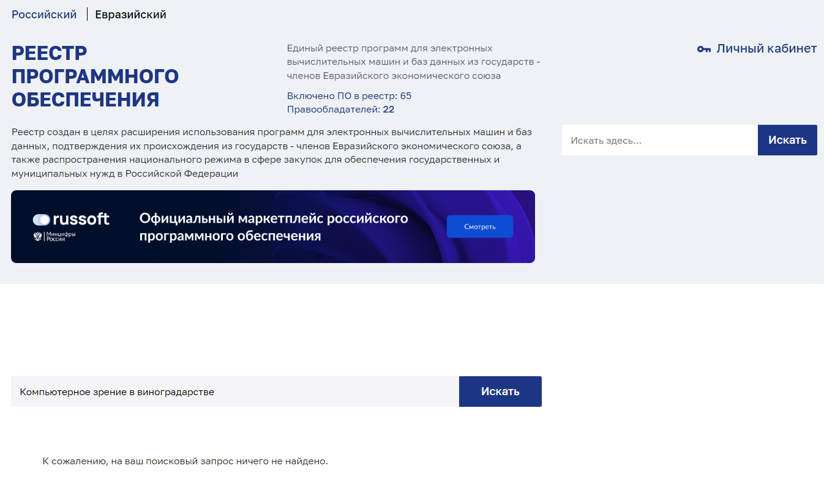

Рисунок 1.1. Результаты поиска по запросу «Компьютерное зрение в виноградарстве»

Так как по данному запросу не было найдено программного обеспечения, произведем поиск и анализ по более обобщенным темам, таким как:

* нейронные сети;
* компьютерное зрение;
* виноградарство;
* болезни винограда.

По результатам запроса «Нейронные сети» (рисунок 1.2) было найдено 65 патентов. Среди них также не оказалось программного обеспечения, которое позволяет контролировать состояние развития растений на основе компьютерного зрения в виноградарстве или которое как-либо связано с виноградарством в целом.

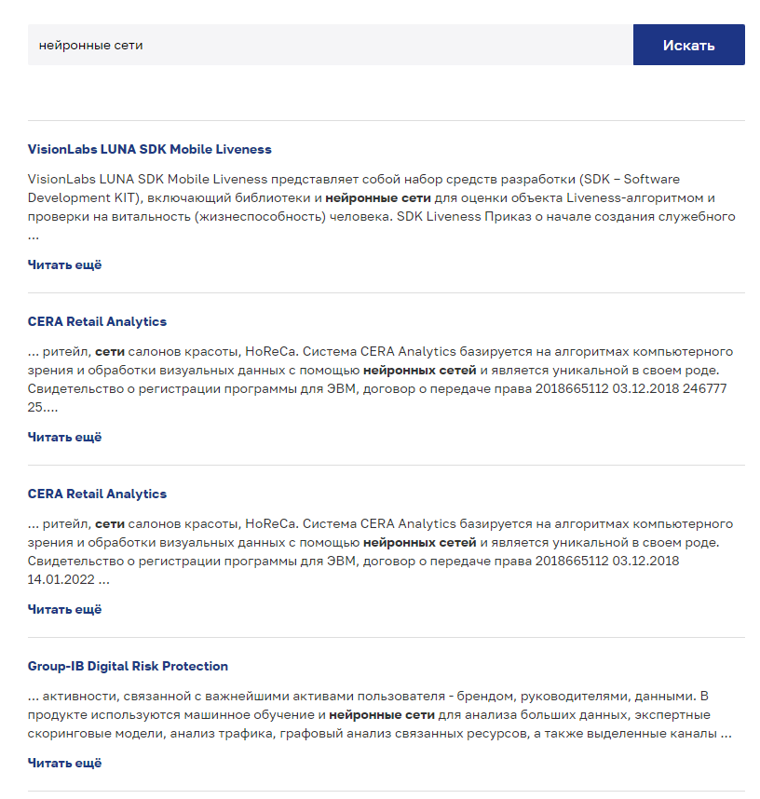

Рисунок 1.2. Результаты поиска по запросу «Нейронные сети»

По запросу «Компьютерное зрение» в реестре было найдено 54 результата, но ни один из найденных патентов не связан с виноградарством.

По запросам «Виноградарство» и «Болезни винограда» поиск не дал никаких результатов (рисунки 1.3 – 1.4).

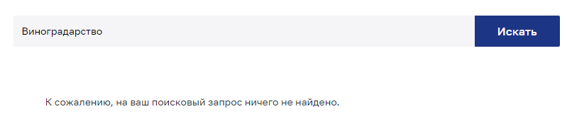

Рисунок 1.3. Результаты поиска по запросу «Виноградарство»

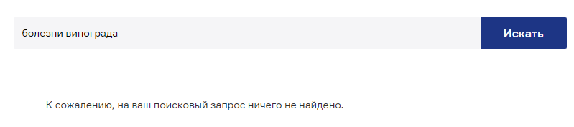

Рисунок 1.4. Результаты поиска по запросу «Болезни винограда»

Проведя анализ опыта применения систем компьютерного зрения в виноградарстве и патентный поиск можно сделать вывод, что подобные системы не получили широкого распространения или вовсе не были разработаны.

# Раздел 2 Использование компьютерного зрения для анализа саженцев

## 2.1 Поиск предмета по цвету

Цвет — это свойство тел отражать или испускать видимое излучение определенного спектрального состава и интенсивности. Везде и всюду нас окружают цветовые индикаторы. Светофоры, белые и жёлтые линии дорожной разметки, корпоративные цвета продуктов, дорожные указатели и различные индикаторы. Например, для слабовидящих людей приклеивают жёлтые круги на дверях магазинов (жёлтый – последний цвет, которые они видят), чтобы не перепутать, например, стеклянную витрину со стеклянной дверью.

Так же появляются жёлтые полосы на ступеньках пешеходных переходов. Покрываются жёлтой краской бордюры. Этот цвет один из самых ярких и людям с плохим зрением становится легче ориентироваться в городе. Одной из важных проблем поиска по цвету — это влияние множества факторов. Например, освещённость. Нельзя также забывать, что видимый цвет — это результат взаимодействия спектра излучаемого света и поверхности. Т.е. если белый лист освещать светом красной лампочки, то и лист будет казаться красным.

Основной трудностью локализации объекта представляет собой наиболее сложной частью обнаружения объекта. Мы используем множество способов для поиска объектов на изображении, один из способов заключается в использовании скользящего окна разного размера для поиска объектов на изображении.

Данный метод имеет название «исчерпывающий поиск». Метод «исчерпывающий поиск» затрачивает колоссальные ресурсы вычислительной техники, так как необходимо обнаружить объект в тысячах окон, учитывая небольшие размеры изображения. Для улучшения работы метода и увеличения скорости обработки данных, оптимизировали алгоритм обработки, а именно: изменили размеры окна в разных соотношениях (вместо 23 увеличения на несколько пикселей). Итог проведения такой оптимизации является увеличение скорости работы алгоритма, но эффективность оставляет желать лучшего. В данной работе рассматривается алгоритм выборочного поиска, который использует как исчерпывающий метод, так и сегментацию (метод разделения объектов разной формы на изображении путем присвоения им разных цветов).

Для определения цветовых характеристик была написана программа, помогающая выделять на изображении контуры.

Для определения данных параметров была написана программа для RGB цвета изображения с видеокамеры №1. Итоги работы предоставленной программы изображены на рисунках 2.1.1 по 2.1.8. Полученные изображения были получены за счёт раскрашивания исходной картинки в красный, зеленый и синий цвета и определения маски.

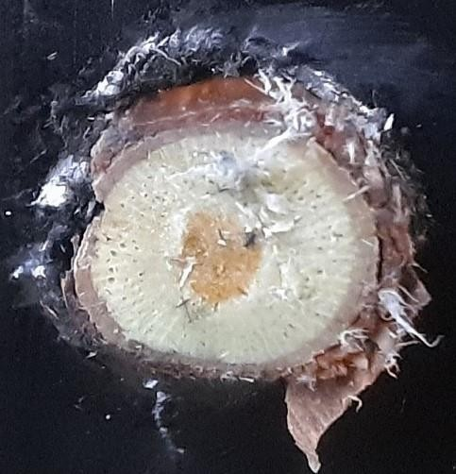

Рисунок 2.1.1. Исходная картинка

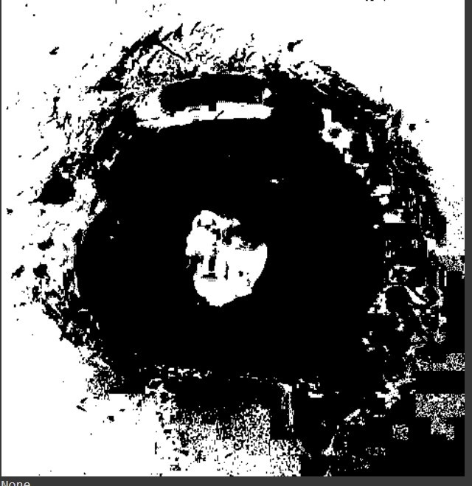

Рисунок 2.1.2. Применение маски по цвету к исходному изображению

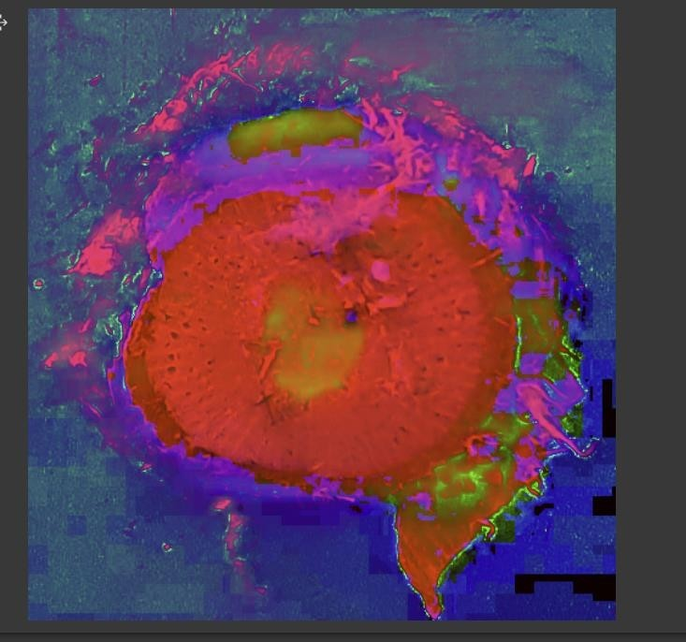

Рисунок 2.1.3. Раскрашенная исходная картинка

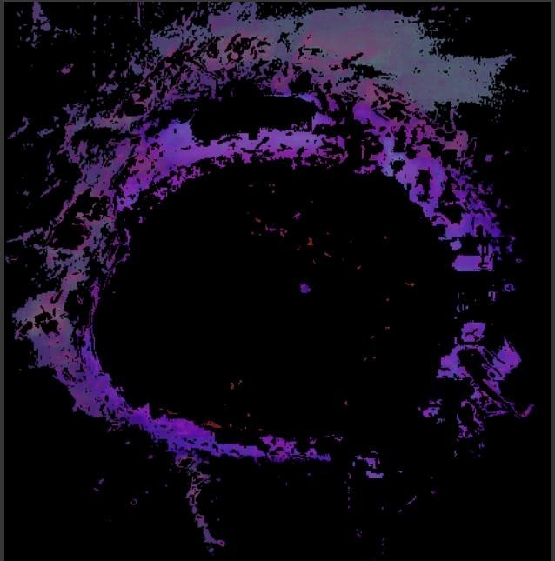

Рисунок 2.1.4. Выделение цветов на изображении (маска 1)

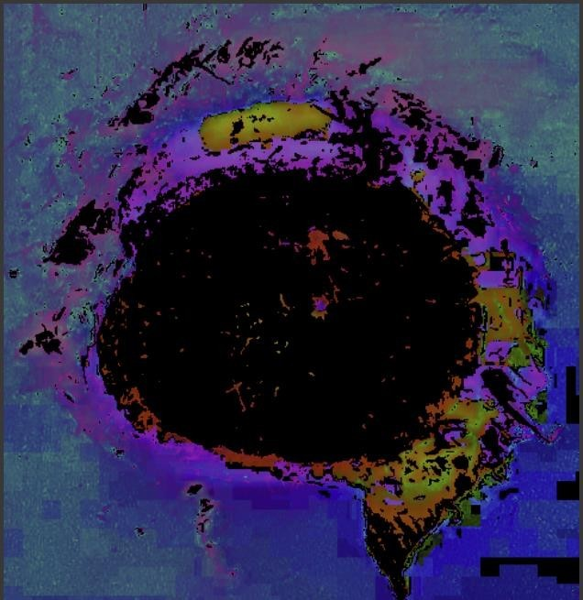

Рисунок 2.1.5. Выделение цветов на изображении (маска 2)

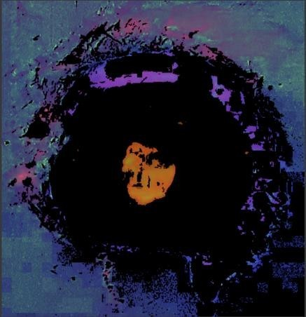

Рисунок 2.1.6. Выделение цветов на изображении (маска 3)

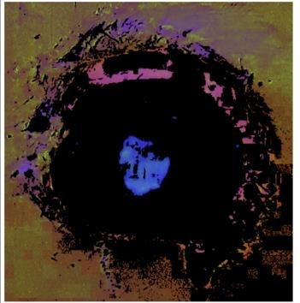

Рисунок 2.1.7. Выделение цветов на изображении (маска 4)

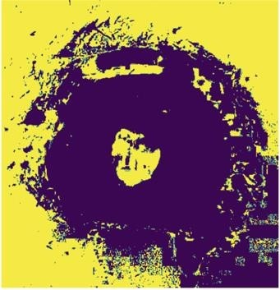

Рисунок 2.1.8. Выделение цветов на изображении (маска 5)

Применяя выходную информацию, есть возможность найти пиксели необходимого окраса с помощью функции выделения пикселей изображения, попадающих в заданный диапазон цветов, которая исследует элементы массива (пиксели) поэлементно и проверяет, находятся ли цвета в списке значений 2-х разных матриц.

## 2.2 Алгоритм контурного анализа изображения

Алгоритм контурного анализа — это один из важных и очень полезных методов описания, распознавания, сравнения и поиска графических образов (объектов). Контур – это внешние очертания объекта. При проведении контурного анализа:

* полагается, что контур содержит достаточную информацию о форме объекта;
* из-за одинаковой яркости с фоном объект может не иметь чёткой границы, или может быть зашумлён помехами, что приводит к невозможности выделения контура (успешное применение только при чётко выраженном объекте на контрастном фоне и отсутствии помех);
* перекрытие объектов или их группировка приводит к тому, что контур выделяется неправильно и не соответствует границе объекта;
* внутренние точки объекта во внимание не принимаются. Поэтому накладывается ряд ограничений на область применения контурного анализа, которые, в основном, связаны с проблемами выделения контура на изображениях.

Среди методов получения двоичного изображения можно выделить, например, пороговое преобразование или выделение объекта по цвету.

Библиотека OpenCV реализует удобные методы для детектирования и манипуляции с контурами изображения. Для поиска контуров на двоичном изображении используется функция findContours. Данная функция может находить внешние и вложенные контуры и определять их иерархию вложения.

Существуют также и другие функции, которые часто используются, например, minAreaRect2(), которая возвращает минимально возможный прямоугольник, которым можно обвести контур, но который может быть повёрнут относительно системы координат изображения на определенный угол. Пример работы контурного анализа представлен на рисунке 2.2.1.

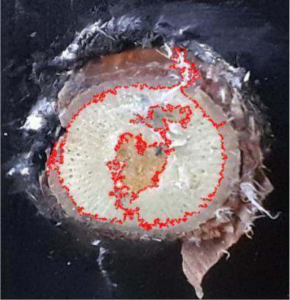

Рисунок 2.2.1. Пример работы контурного анализа

При работе алгоритма с параметром cv.CHAIN_APPROX_SIMPLE (рисунок 2.2.2) все граничные точки сохраняются. Он убирает все лишние точки и сжимает контур, и так же экономит память.

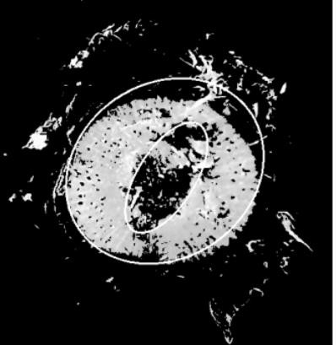

Рисунок 2.2.2. Контурный анализ

## 2.3 Разработка программного модуля для анализа саженцев

Для нахождения радиусов выделенных контуров с поддержкой 2-ух камер был разработан метод работы программы. Сущность в надлежащем:

1. Объект движется по сборочному потоку и при попадании в кадр видеокамеры №2 его контур располагается вычитанием белоснежного фона.

Как лишь только середина растения добивается центра кадра, сборочный поток останавливается и ориентируется на преобладающий краске получившегося контура.

1. Впоследствии чего начинает обрабатывать изображение с видеокамеры № 1.

При данном цвете используется конкретная цветовая палитра для определения контура эллипса и нахождения его центра.

Перед началом использования, камера должна быть откалибрована. Калибровка позволяет учесть искажения, вносимые оптической системой. Калибровка камеры сводится к получению внутренних и внешних параметров камеры по имеющимся фотографиям или видео, полученным с ее помощью. Калибровка камеры обычно производится на начальном этапе решения многих задач компьютерного зрения. Кроме того, данная процедура позволяет исправить дисторсию на фотографиях и видео.

Перед внедрением сенсора изображение преобразуется в оттенки сероватого для понижения вычислительных расходов. В начале изображение сглаживается, чтобы убрать из изображения бесполезные шумы в данном случае применяется фильтр Гаусса.

Для этого используем фильтр, который возможно аппроксимировать 1 производной Гаусса. За тем идет вычисление градиентов. контура объекта отмечаются там, где градиент изображения содержит наибольшее значения. За тем удаляются не максимумы и в качестве границ отмечаются лишь только локальные максимумы. Вслед за тем производится двойная пороговая фильтрация.

На выходе получаются больше четкие контуры на черно-белом бинарном изображении.

На рисунке 2.3.1 представлены используемые библиотеки для написания программного модуля.

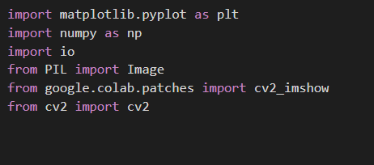

Рисунок 2.3.1. Используемые библиотеки

На рисунке 2.3.2 представлен алгоритм выделения контура.

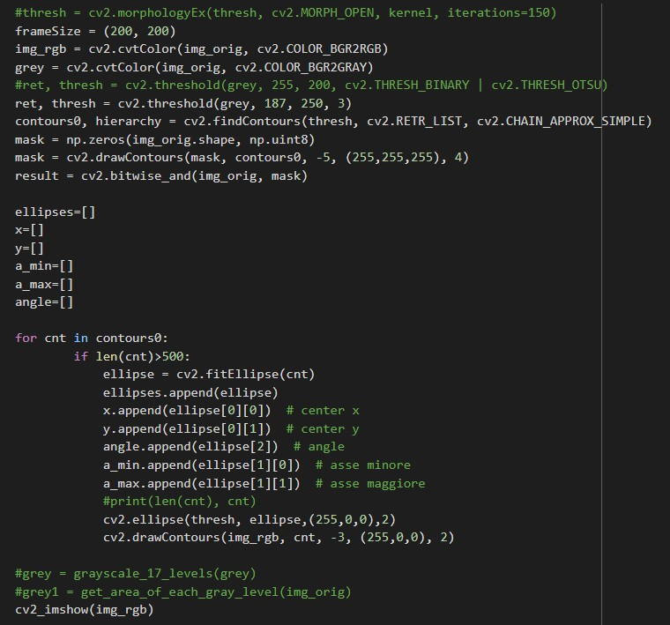

Рисунок 2.3.2. Алгоритм выделения контура

Расчет качества растения представлен на рисунке 2.3.3.

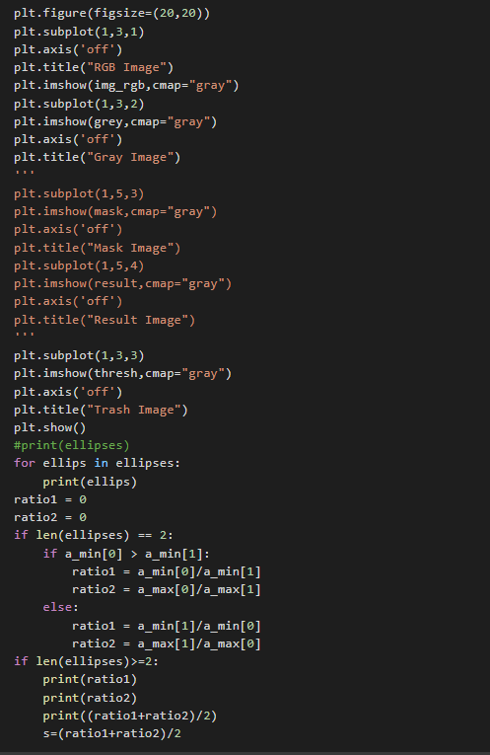

Рисунок 2.3.3. Расчет разности контуров растения

## 2.4 Анализ полученных результатов

Рассмотрим результаты, полученные в ходе тестирования алгоритма контурного анализа растения, а также приведем сравнительные результаты работы алгоритма для 5 различных саженцев.

Каждый саженец имеет две разноцветные окружности в разрезе (рисунок 2.4.1), которые нужны для оценки качества саженца и в совокупности образуют двухмерное представление внутреннего строения саженца.

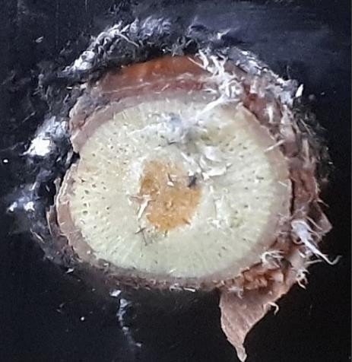

Рисунок 2.4.1. Исходное изображение

Выделение контура на саженце отображается красной соединяющийся между собой линией (рисунок 2.4.2), но программа выделяет и ненужные части из-за лишнего материала на изображениях (таких как пленка, которая видна на картинке), из-за чего алгоритм неидеально определяет контур.

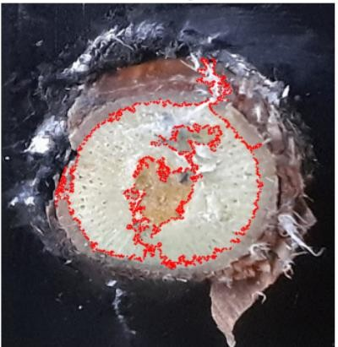

Рисунок 2.4.2. Выделение контура на саженце

Следующим шагом преобразуем картинку в черно белый формат (рисунок 2.4.3).

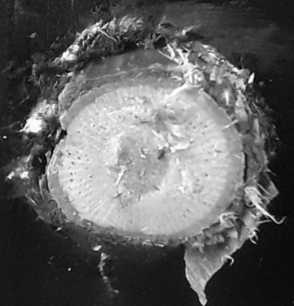

Рисунок 2.4.3. Преобразованная картинка в черно-белом формате

После используем маску для выделения контуров с обрезанием лишних точек (рисунок 2.4.4).

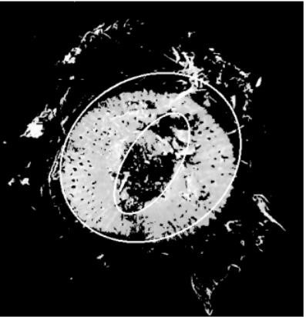

Рисунок 2.4.4. Использование алгоритма для выделения контуров

Как видно на картинке контур сверху, алгоритм выделил лишнею часть саженца из-за некорректного исходника (он захватил часть пленки, в которую был обёрнут саженец).

Далее рассчитываем радиусы эллипсов и находим сколько занимает места внутренний эллипс относительно внешнего (рисунок 2.4.5), если он занимает более половины саженца, то его можно считать непригодным.

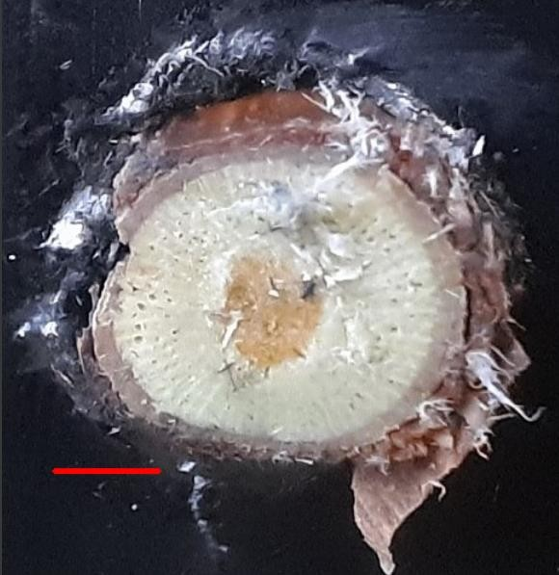

Рисунок 2.4.5. Расчет радиусов эллипсов без учета погрешности на изображения с помехами

Но визуально отработка программы в данном случае неправильна и происходит ошибка 1 порядка, так как мы используем некорректные данные изображений. На этот счет можно увеличить погрешность при расчете эллипсов (рисунок 2.4.6), но это будет подходить только для подобных уникальных случаев, когда используется саженцы с внешними физически помехами.

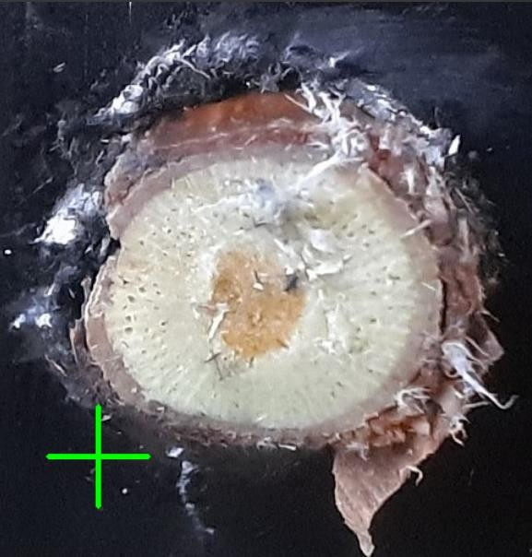

Рисунок 2.4.6. Расчет с учетом погрешности

Перейдем ко второму тесту. Данный саженец получился засвеченным вспышкой (рисунок 2.4.6) из-за чего сильно преобладает белый фон с левой части, что может привести к некорректной работе алгоритма.

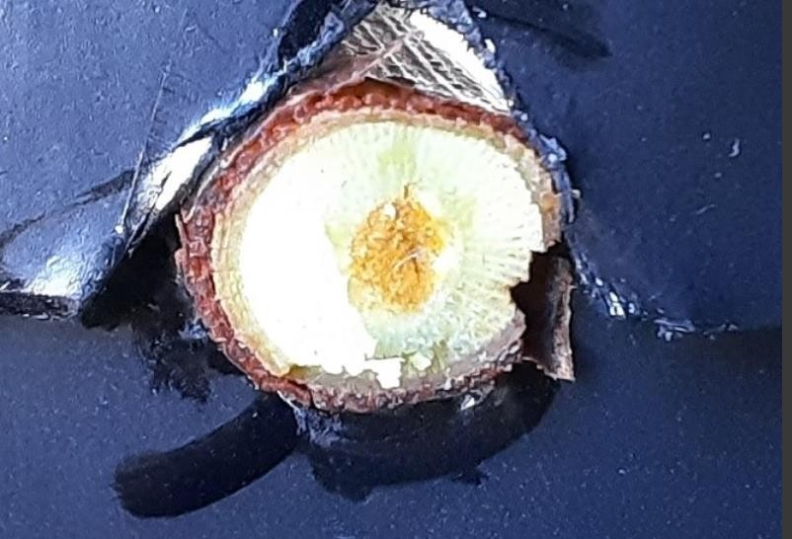

Рисунок 2.4.6. Исходное изображение

Используем обработку изображения на основе информации о цвете объекта. Сначала алгоритм раскрашивает исходную картинку в красный, зеленый, синий цвет (рисунок 2.4.7).

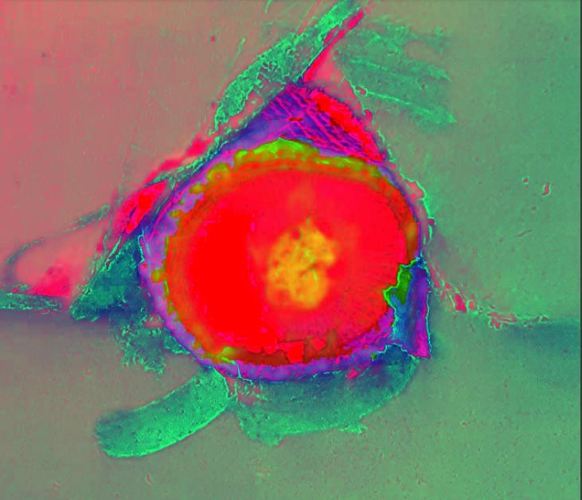

Рисунок 2.4.7. Раскрашенная исходная картинка RGB

Далее идет вычисление маски всех трех цветов: красного, зеленого и синего (рисунок 2.4.8).



Рисунок 2.4.8. Изображение с наложенной маской

После идет тестирование для набора HSV цветов (рисунок 2.4.9).

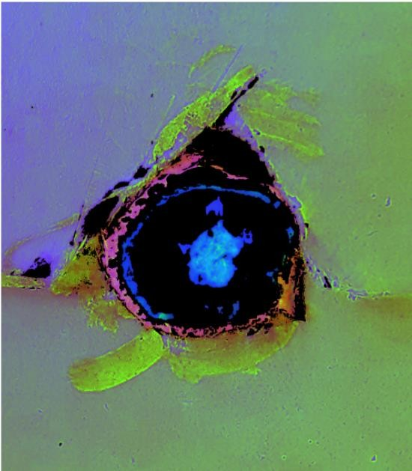

Рисунок 2.4.9. Раскрашенная исходная картинка HSV

Следующим шагом идет вычисление маски всех трех цветов: красного, зеленого, синего (рисунок 2.4.10).

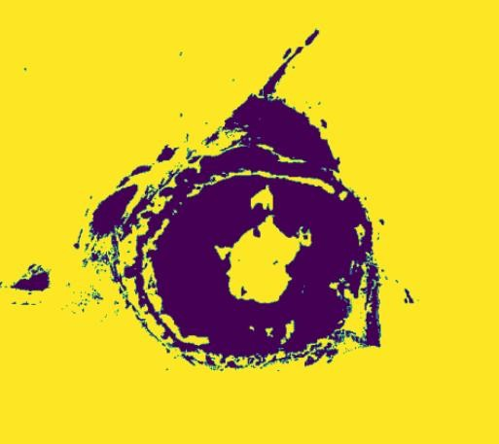

Рисунок 2.4.10. Нанесение маски

Как видно на картинках при определении получается слишком много шумов, что не позволяет сделать качественную оценку саженца.

Следующим шагом идет использование алгоритма контурного анализа (рисунок 2.4.11), но из-за слишком засвеченного вспышкой изображения алгоритм не смог выделить центр.

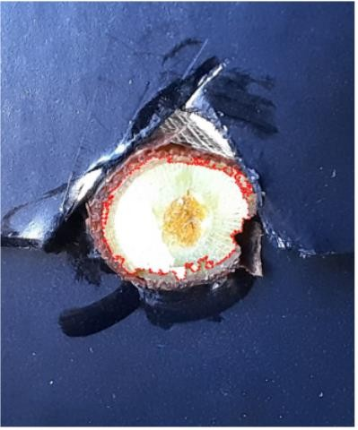

Рисунок 2.4.11. Применение алгоритма контурного анализа

Далее преобразуем картинку в черно-белый формат (рисунок 2.4.12).

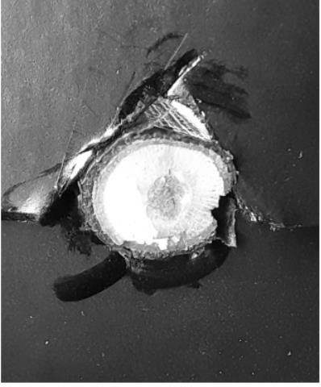

Рисунок 2.4.12. Преобразованная картинка в черно-белом формате

После используем маску для выделения контуров с обрезанием лишних точек (рисунок 2.4.13).

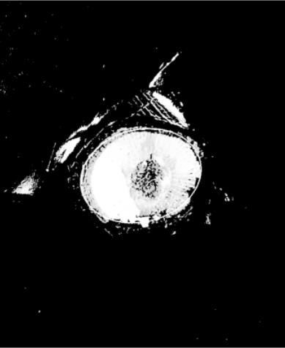

Рисунок 2.4.13. Использование алгоритма для выделения контуров

Получается очень маленькая часть в центре и алгоритм не выделяет её, но визуально он считается качественным, так как то, что центр является достаточно светлым говорит о том, что мертвая часть занимает малое пространство и саженец является качественным (рисунок 2.4.14).

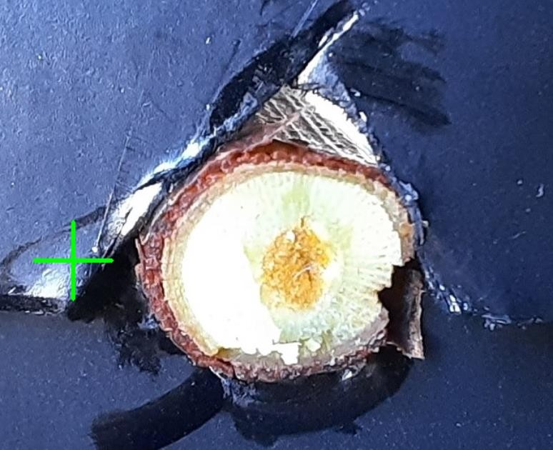

Рисунок 2.4.14. Качественный саженец

Следующее фото саженца для тестирования представлен на рисунке 2.4.15, саженец получился хорошо и без лишних дефектов и шумов.

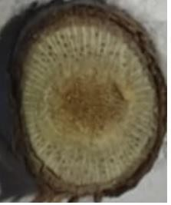

Рисунок 2.4.15. Исходное изображение

Следующим шагом используется алгоритм контурного анализа (рисунок 2.4.16).

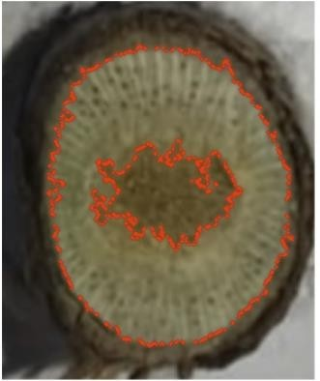

Рисунок 2.4.16. Выделение контура

После используем маску для выделения контуров с обрезанием лишних точек (рисунок 2.4.17).

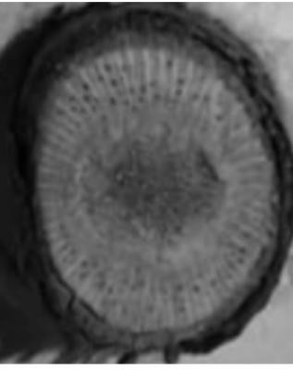

Рисунок 2.4.17. Преобразованное изображение в черно-белом формате

Далее использование алгоритма для выделения контуров представлено на рисунке 2.4.18.

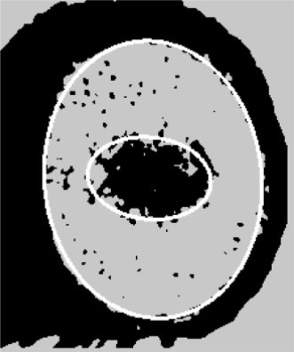

Рисунок 2.4.18. Использование алгоритма для выделения контуров

Получается идеально выделить контуры саженца четко по краям, центр в данном эксперименте, это означает что мертвая часть занимает малое пространство и саженец является качественным (рисунок 2.4.19).

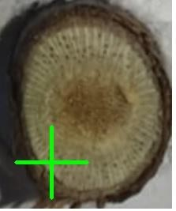

Рисунок 2.4.19. Качественный саженец

Четвертый саженец имеет повреждения в самом центре в виде разлома (рисунок 2.4.20).

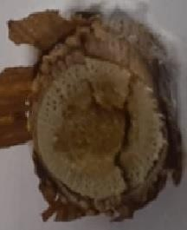

Рисунок 2.4.20. Исходное изображение

Следующим шагом используется алгоритм контурного анализа (рисунок 2.4.21).

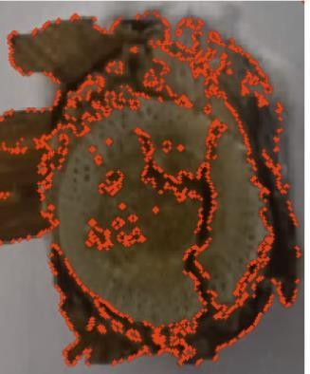

Рисунок 2.4.21. Выделение контура

После используем маску для выделения контуров с обрезанием лишних точек (рисунок 2.4.22).

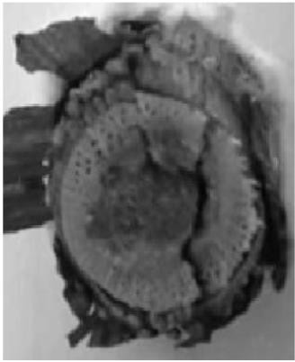

Рисунок 2.4.22. Преобразованное изображение в черно-белом формате

Далее использование алгоритма для выделения контуров представлено на рисунке 2.4.23.



Рисунок 2.4.23. Использование алгоритма для выделения контуров

Не получается качественно выделить контуры саженца, на данной картинке слишком много изменений и алгоритм не справляется со своей задачей по оценке относительно центра мертвой части от здоровой, но из-за явно выраженных дефектов можно считать его некачественным (рисунок 2.4.24).

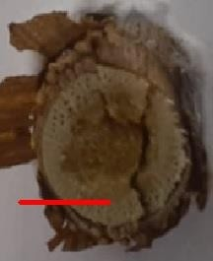

Рисунок 2.4.24. Некачественный саженец

Проведем последнее тестирование. Данный саженец (рисунок 2.4.25) выглядит без видимых повреждений, но получилось немного размытое изображение.

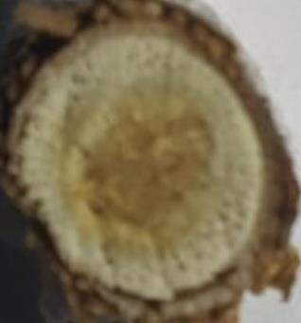

Рисунок 2.4.25. Исходное изображение

Следующим шагом используется алгоритм контурного анализа (рисунок 2.4.26).

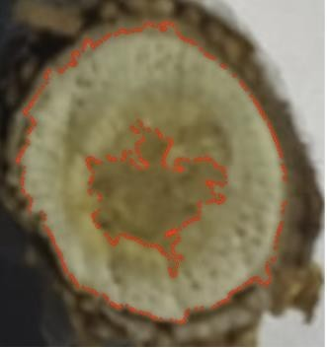

Рисунок 2.4.26. Выделение контура

После используем маску для выделения контуров с обрезанием лишних точек (рисунок 2.4.27-2.4.28).



Рисунок 2.4.27. Преобразованное изображение в черно-белом формате

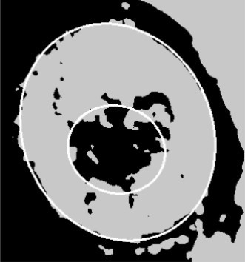

Рисунок 2.4.28. Использование алгоритма для выделения контуров

Получается качественно выделить контуры саженца, на данной картинке есть небольшой черный участок, который не попал под выделение и не очень понятно насколько это критично, возможно, проблема из-за нечеткого изображения в целом. Алгоритм справился со своей задачей и определил саженец как качественный (рисунок 2.4.29).

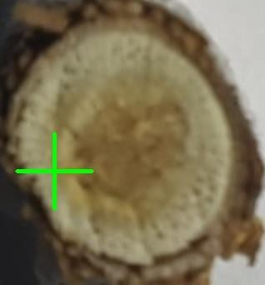

Рисунок 2.4.29. Качественный саженец

Разработанная система по локализации области справляется с поставленной задачей, но и имеет свои недостатке. Шум на фоне принимается во внимание. Смещение выделанных контуров, относительно краев изображения, сказывается на результате. Алгоритмы компьютерного зрения работают не всегда корректно, при попадании на изображение лишних материалов, как мятая пленка на срезах изображений саженца, или при сильно засветлённых данных и сильно повреждённых.

# Раздел 3 Использование компьютерного зрения для детектирования заболеваний винограда

## 3.1 Исследования работы нейронных сетей, использующих компьютерное зрение. Сравнение характеристик нейронных сетей различных архитектур

В общем случае, искусственная нейронная сеть — это математическая модель, а также её программное воплощение, созданное по принципу организации и функционирования биологических нейронных сетей — сетей нервных клеток живого организма. ИНС включает в себя сгруппированные нейроны, которые называется слоями. Схематично такая сеть представлена на рисунке 3.1.1.

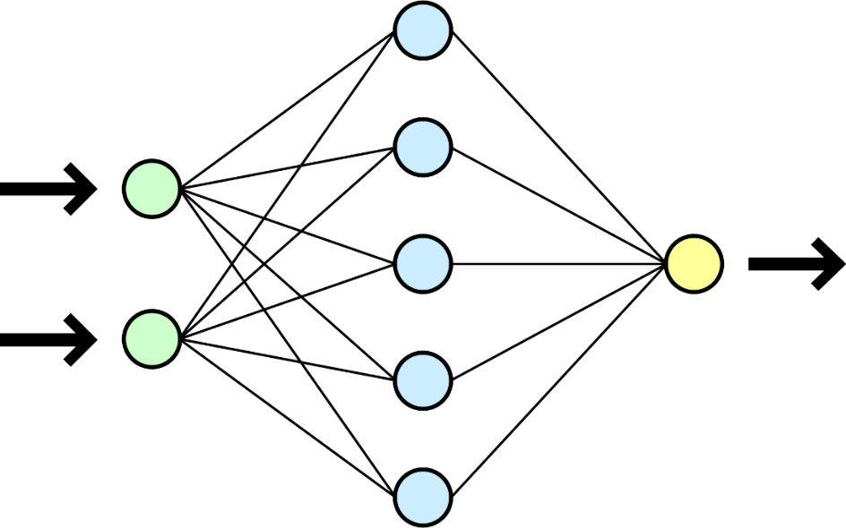

Рисунок 3.1.1. Схема искусственной нейронной сети

Как правило, нейронная сеть состоит из входного и выходного слоёв, а также одного или нескольких скрытых.

В настоящее время существует большое количество моделей искусственных нейронных сетей. Вот лишь некоторые из них:

• Перцептрон Розенблатта;

• Многослойный перцептрон;

• Сеть Хопфилда;

• Сеть Кохонена;

• Импульсная сеть;

• Сеть радиальных базисных функций (RBF-сеть);

• Рекуррентные сети;

• Свёрточная нейронная сеть (convolutional neural network).

Типы нейронных сетей представлены в таблице 3.1.1.

Свёрточные нейронные сети отлично себя зарекомендовали в области распознавания и классификации изображений. Данный тип нейронных сетей способен гораздо точнее распознавать объекты на изображениях, поскольку учитывается двухмерная топология изображения. Свёрточные сети также показали свою устойчивость к небольшим смещениям, изменениям масштаба и поворотам структур на изображениях. Во многом, именно поэтому модели, основанные на свёрточных сетях, продолжают занимать лидирующие позиции в соревнованиях по распознаванию образов, как, например, ImageNet.

Несмотря на большое количество различных моделей и концепций ИНС, всем им присуще некоторые общие характеристики:

1. Способность к обучению, т. е. существует такой алгоритм, которому в процессе обучения требуется адаптировать параметры нейронной сети, заданные первоначально.

2. Элементы обработки. Именно они ответственные за выбор нейронов, которые в последствии будут способны участвовать в вычислениях.

3. Каждый элемент нейронной сети взаимосвязан с другими элементами.

|  |  |  |  |
| --- | --- | --- | --- |
| Нейронная сеть | Принцип применения | Обучение с учителем (+) или без (-) или смешанное (±) | Сфера применения |
| Перцептрон Розенблатта | Распознание образов, принятие решений, прогнозирование, аппроксимация, анализ данных | + | Практически любая сфера применения, кроме оптимизации информации |
| Хопфилда | Сжатие данных и ассоциативная память | - | Строение компьютерных систем |
| Кохонена | Кластеризация, сжатие данных, анализ данных, оптимизация | - | Финансы, базы данных |
| Радиально-базисных функций (RBF-сеть) | Принятие решений и управление, аппроксимация, прогнозирование | ± | Управленческие структуры, нейроуправление |
| Свёрточная | Распознание образов | + | Обработка графических данных |
| Импульсная | Принятие решение, распознавание образов, анализ данных | ± | Протезирование, робототехника, телекоммуникации, компьютерное зрение |

Таблица 3.1.1. Типы нейронных сетей.

Искусственная нейронная сеть состоит из совокупности нейронов, которые соединены друг с другом определенным образом.

Он представляет из себя элемент, который из множества входных сигналов вычисляет выходной сигнал (по определенно заданному правилу). Можно описать основной принцип действия одного такого нейрона:

* Прием сигналов от предыдущих нейронов сети
* Комбинирование входных сигналов
* Определение выходного сигнала
* Передача выходного сигнала следующим нейронам сети

Каждая отдельная нейронная сеть отличается от другой своей структурой. Поэтому и нейроны между собой могут по-разному соединяться между собой. От этого принцип работы НС не меняется и остается всегда одним и тем же: по совокупности сигналов, поступающих на вход нейронной сети, на выходе образуется выходной сигнал, или несколько выходных сигналов.

Обобщённая математическая модель работы искусственного нейрона представлена на рисунке 3.1.2.

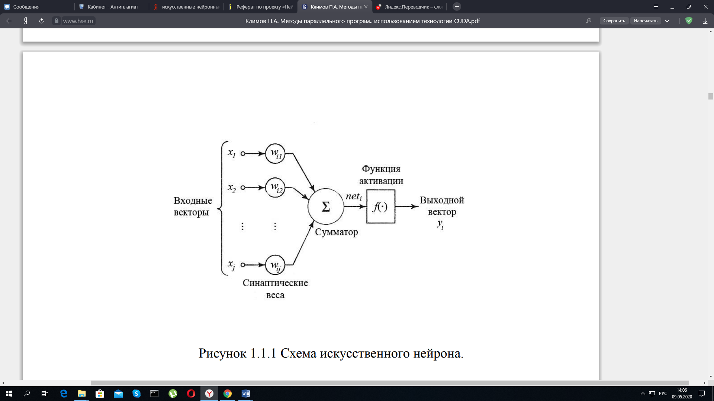

Рисунок 3.1.2. Обобщённая математическая модель работы искусственного нейрона

На вход искусственного нейрона поступает множество входных сигналов (обозначим их как: $x_{1},x_{2},…,x_{j}$ ). Совокупность этих сигналов обозначим как вектор Х. Каждый из сигналов вектора Х проходит через операцию умножения на соответствующий ему вес ($w_{1},w_{2},…,w_{j}$). После этого совокупность сигналов поступает на сумматор (обозначим как ∑). Понятие «веса» означает "силу" одной синоптической связи. Такое множество весов в совокупности обозначим вектором W. Тело нейрона соответствует ране определенному сумматору. Его задача заключается в суммировании взвешенных входов, создавая при этом выход, который будем обозначать ${net}_{i}$:

$${net}_{i}=X*W$$

Сперва нейрон рассчитывает вектор входящих сигналов по базисной функции. Существует большое количество базисных функций, однако наиболее распространенными являются следующие:

1. Линейная базисная функция:
$${net}_{i}=\sum_{j=1}^{d}{x_{j}*w_{ji}}$$

2. Радиальная базисная функция:

$${net}_{i}=\sqrt{\sum_{j=1}^{d}{{(x_{j}-w_{ji})}^{2}}}$$

Стоит отметить, что не существует ограничений в выборе базисной функции.

Для вывода результата преобразований сигналов нейроном, значение результата функции ${net}_{i}(w,x)$ преобразуется путем применения функции активации. Существуют следующие функции:

1. Линейная:
$$f\left(net\right)=\left\{\begin{aligned}y_{min}, если net< y_{max} \\ net, если y_{min}≤net≤y_{max} \\ y_{max}, иначе\end{aligned}\right.$$

2. Пороговая:
$$f\left(net\right)=\left\{\begin{aligned}0, если net<0 \\ 1, иначе\end{aligned}\right.$$

3. Сигмоидальная:
$$f\left(net\right)=\frac{1}{1+е^{-net}}$$

4. Гауссовская:

$$f\left(net\right)={c*e}^{\frac{-net}{σ^{2}}}$$

Все эти типы функции активации представлены на рисунке 3.1.3.

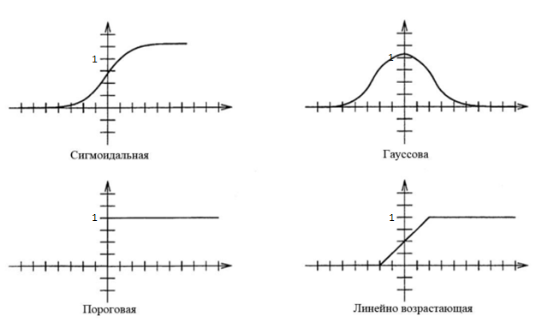

Рисунок 3.1.3. Примеры функций активации

Помимо такого разнообразия пороговых функций, существует и различные варианты взаимосвязей нейронов в ИНС в зависимости от выбранной модели нейронной сети. Следует помнить, что нейронная сеть может иметь не только входной и выходной слои, но и большое количество скрытых слоев.

На практике чаще всего используются следующие виды взаимосвязей нейронов в нейронной сети:

1. Прямая связь или прямое распространение, рисунок 3.1.4. Суть такой связи состоит в следующем: передача сигналов с выхода одного слоя на вход последующего слоя происходит последовательно.

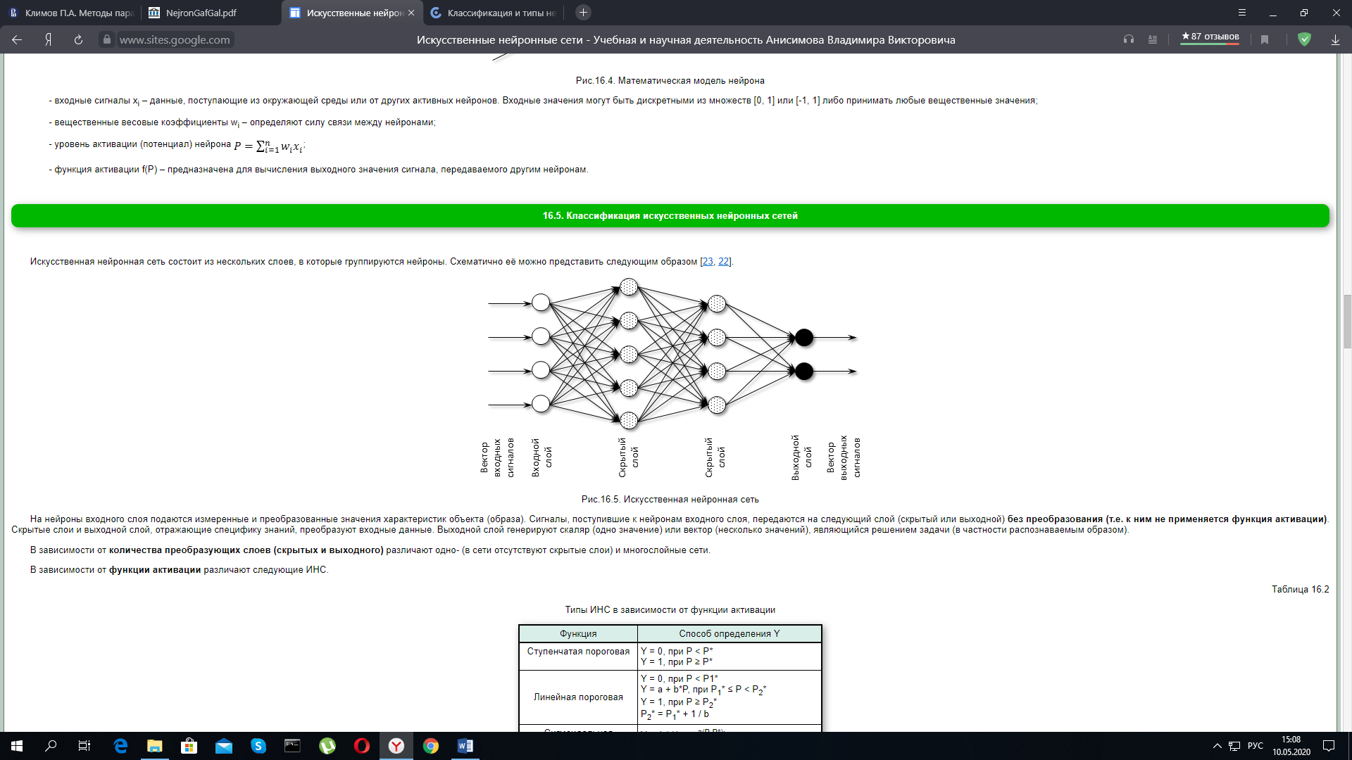

Рисунок 3.1.4. Схема прямой связи нейронов

2. Обратная связь, рисунок 3.1.5. После того, как получили выходные сигналы, мы передаем их на вход предыдущего слоя.

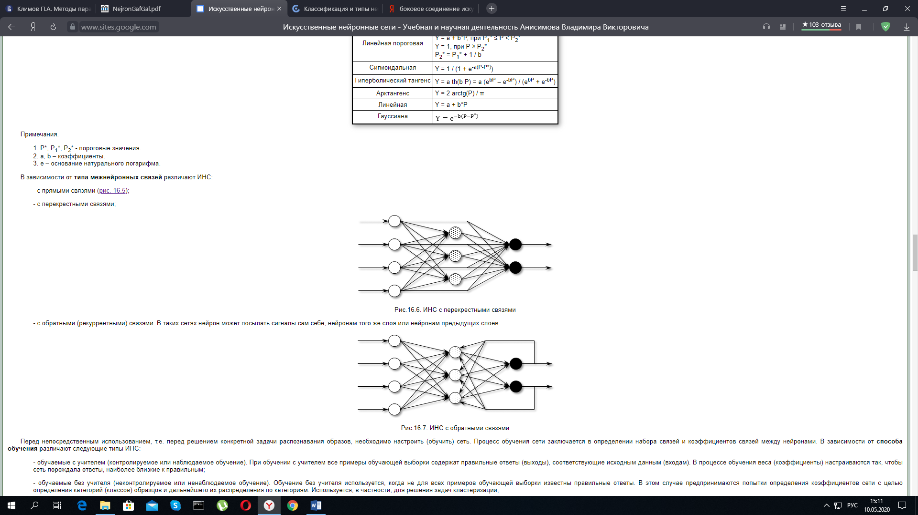

Рисунок 3.1.5. Схема обратной связи нейтронов

3. Перекрестное соединение, рисунок 3.1.6. Заключается в полной взаимосвязи выходов слоя нейронной сети со всеми нейронами следующих слоев.



Рисунок 3.1.6. Схема перекрестного соединения нейронов

Классифицировать искусственные нейронные сети можно по самым различным параметрам. Выделим лишь некоторые такие классификации.

По характеру обучения выделяют следующие нейронные сети:

* использующие обучение с учителем;
* использующие обучение без учителя.

Первый тип означает, что для существует набор векторов, называемый обучающей парой, при котором для каждого входного вектора сигналов имеется целевой вектор, который будет представлять собой требуемый выход. Такой набор векторов называется обучающей парой. Как правило, для обучения НС таких обучающих пар требуется несколько. Алгоритм работы следующий: определяется выходной вектор, вычисляется выход сети и производится сравнение с необходимым целевым вектором. На следующем шаге изменяем веса в соответствии с установленным алгоритмом для минимизации ошибки. Для каждого такого вектора из множества обучающих правил, вычисляются ошибки и веса «подгоняются» до тех пор, пока ошибка по всему обучающему набору не достигнет необходимого уровня.

Второй тип НС представляет собой более реалистичную моделью обучения исходя из биологических основ искусственных нейронных сетей. Данный тип обучения был развит Теуво Кохоненом и другими его последователями. Особенностью обучения без учителя заключается в отсутствии необходимости целевого вектора для выходов и не требует сравнения с заданными «идеальными» вариантами ответов. Лишь входные вектора составляют основу обучающего множеств. Заданный обучающий алгоритм подгоняет веса так, чтобы образовались согласованные выходные векторы, т. е. чтобы предоставление крайне близких входных векторов давало одинаковые выходы. В процессе обучения происходит выделение статистических свойств обучающего множества и группирование похожих векторов в отдельные классы.

Следующим делением нейронных сетей можно считать по типу настройки весов:

* с фиксированными связями – весовые коэффициенты НС определяются сразу, исходя из поставленной задачи;
* с динамическими связями – в процессе обучения НС происходит корректировка синоптических весов.

Исходя из правил коррекции весов, искусственные нейронные сети делят на следующие виды:

- правило коррекции по ошибке или дельта-правило. Для корректировки коэффициентов весов используем разность между значением результата и реакцией сети. Правило предполагает, что необходимо увеличивать (менее 1%) только тех связей, которые в свою очередь усиливают правильные реакции, и проводить уменьшение тех, которые вызывают ошибки. Подобное правило нашло своё частое применение в однослойных сетях;

- правило обратного распространения ошибки. При таком обучении настройка весов происходит обратно по сети на все коэффициенты весов. Как правило применяется для многослойных сетей. Если корректировка происходит после обработки одного образа, то называют последовательным обучением. В случае, когда настройка весов происходит после обработки нескольких образов, то говорим о пакетном обучении.

- правило Хебба или синхронное обучение. Этот метод основывается на следующем нейрофизиологическом наблюдении: сила синоптической связи возрастает в том случае, когда нейроны с обеих сторон синапса активизируются одновременно и постоянно. Исходя из этого правила, только те связи, выход у которых отличен от нуля, требуют корректировки весов.

- конкурентное обучение или правило Кохонена. Весовые коэффициенты лишь одного «нейрона-победителя» корректируются в каждом слое, у которого выход наиболее близко сопоставим с предъявленным образцом.

Свёрточная нейронная сеть (Convolutional Neural Network — ConvNet/CNN) — это алгоритм глубокого обучения, который способен получать на вход изображение, устанавливать усваиваемые веса и смещения различным областям в изображении и способен отличать эти области. Особенностью сети является меньшая предварительная обработка, в отличии от других алгоритмов классификации. Также, CNN при должном обучении способна самостоятельно изучать фильтры и характеристики, в отличии от примитивных методов.

В настоящий момент свёрточные сети дошли до такого уровня, что они превосходят способности человека, рисунок 3.1.7.

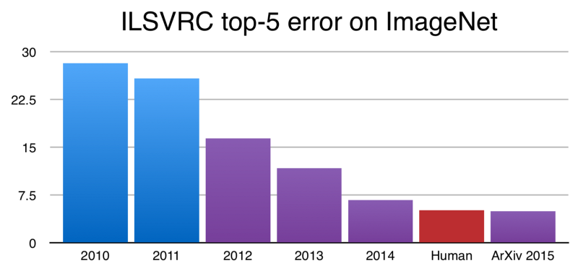

Рисунок 3.1.7. Статистика ошибок, совершенных в процессе анализа данных ImageNet за 2010—2015

За основу архитектуры CNN лег способ ​​организации зрительной коры. Отдельные нейроны способны реагировать на раздражители только в узкой зоне поля зрения, известной как рецептивное поле. Покрытие всей зоны зрения достигается за счет совокупности таких полей.

На рисунке 3.1.8 представлено RGB-изображение, разделенное по трем цветовым каналам— красный, зеленый и синий. Помимо RGB, существует и другие цветовые пространства: Grayscale (оттенки серого), HSV, RGB, CMYK и т.д.

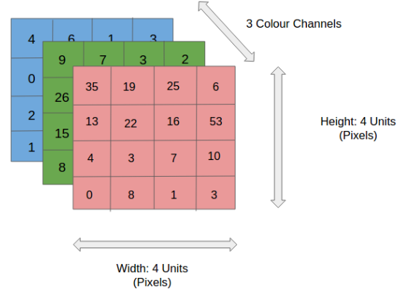

Рисунок 3.1.8. RGB-изображение, разделенное по трем цветовым каналам

Учитывая это, можно представить изображение размером 8K (7680 × 4320) и что при этом станет с вычислительными ресурсами. Свёрточная нейронная сеть необходима, чтобы преобразовать входное изображения таким образом, чтобы в последствии легче было обрабатывать без потери качества и характеристик, которые играют весомую роль в получения достоверного прогноза. Это ещё и важно с точки зрения масштабируемости для массивных наборов данных.

В основе свёрточных нейронных сетей лежат фильтры, которые производят распознавание определенных характеристик изображения (прямых линий, геометрических форм). Фильтр — это один или коллекция кернелов(ядер). Кернел представляет собой обычную матрицу чисел, которые являются весовыми коэффициентами. Эти веса корректируются для поиска определенных характеристик на изображении. Кернел перемещается вдоль изображения и определяет в конкретной его части наличие, либо отсутствие, искомой характеристики. Для получения ответа вычисляется сумма произведений элементов фильтра и матрицы входных сигналов. Такое процесс называется операцией свертки, рисунок 3.1.9.

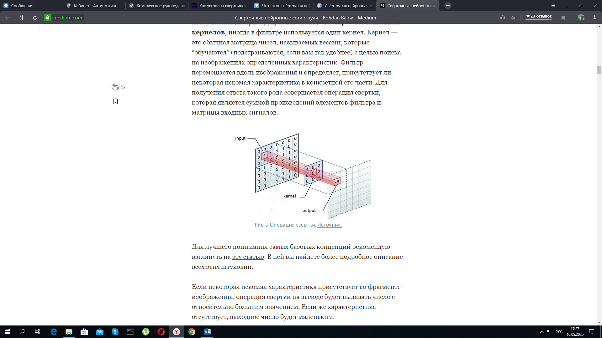

Рисунок 3.1.9. Операция свертки

При наличии характеристики во фрагменте изображения, операция свертки выдает на выходе число с относительно большим значением. При отсутствии характеристики - выходное число будет маленьким.

Разберём процесс свертки на двумерной свёртке, рисунок 3.1.10-3.1.11.

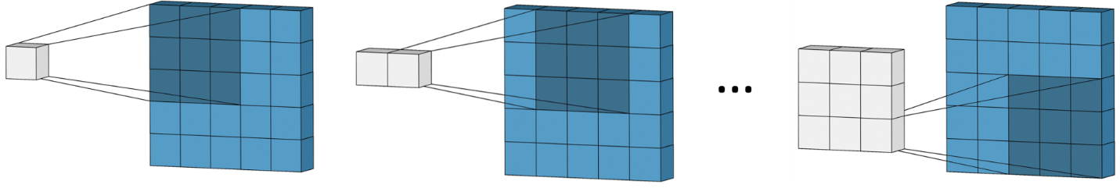

Рисунок 3.1.10. Двумерная свертка

Операция двумерной свертки, или 2D convolution, является основой сверточных нейронных сетей. Весь алгоритм работы сосредоточен в следующем: ядро, которое представляет из себя матрицу весов (weight matrix), проходит по изображению, поочередно выполняя операцию умножения с теми входными значениями, над которыми в данный момент находится матрица, и в дальнейшем все значения суммируются в один выходной пиксель.

Вся эта работа по умножение и суммированию повторяется с каждым местом, над которым находится ядро. При этом преобразуя входную матрицу в другую матрицу признаков. Матрица признаков на выходе является матрицей взвешенных сумм признаков на входе, где значения весов определяются ядром.

В приведенном на рисунке примере ядро смещается 9 раз, поскольку длина страйда (Stride) = 1, при этом выполняя каждый раз умножение матриц.

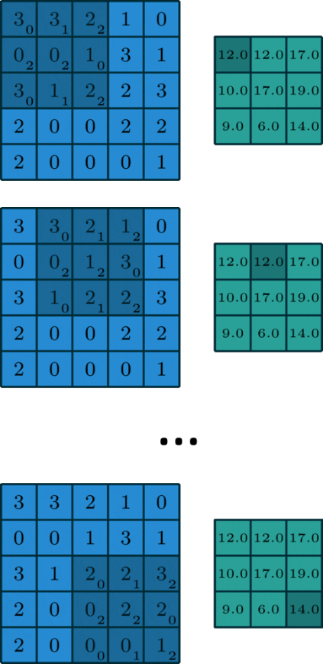

Рисунок 3.1.11. Процесс двумерной свертки

Для того, чтобы определить какой размер ядра необходим для свёрточной сети, необходимо выяснить количество признаков, объединенных для получения нового признака на выходе. Это и будет определять размер ядра.

Рисунок 3.1.12 показывает ситуацию в которой на вход подаётся $5*5=25$, а на выходе получается $3*3=9$ признаков. Если бы мы рассматривали ситуация где не применяется процесс свёртки, а используется стандартный слой (standard fully connected layer), то при таком варианте весовая матрица состояла бы из $25*9=225$ параметров.

Как видно из примера, применяя процесс свертки мы можем проводить последующие операции только с 9-ю параметрами, поскольку каждый признак на выходе результатом анализа только одного входного, который расположен в “примерно том же месте”, а не каждого признака на входе.

Рассмотренные выше примеры имеют место быть, когда входное изображение содержит один входной канал. Однако, на практике входные изображения имеют 3 канала, при этом чем глубже вы в сети, тем больше этих каналов, рисунок 3.1.12.

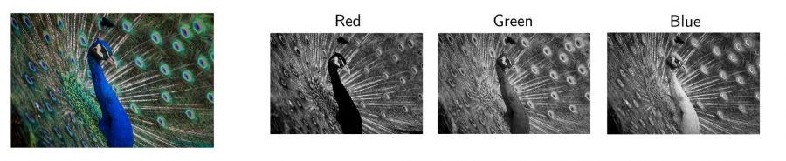

Рисунок 3.1.12. Изображение, разложенное на три входных канала

При рассмотрении такого случая, следует понимать различия между терминами: при одном канале понятия «фильтр» и «ядро» являются взаимозаменяемыми, но в общем случае они разные.

Каждый фильтр является коллекцией ядер. При этом для каждого отдельного входного канала есть одно ядро этого слоя, и каждое ядро уникально.

В отдельно рассматриваемом свёрточном слое каждый фильтр создает лишь один выходной канал, рисунок 3.1.13. Подобная процедура происходит по следующему алгоритму: в соответствующем входном канале каждое ядро фильтра «проходит» по нему, создавая при этом его собственную обработанную версию. Бывают ситуации, когда необходимо больше уделять внимания некоторым входным каналам. Например, мы хотим больше реагировать на различия в образах синего канала. В этом случае некоторые ядра могу иметь больший, в сравнении с другими, вес.

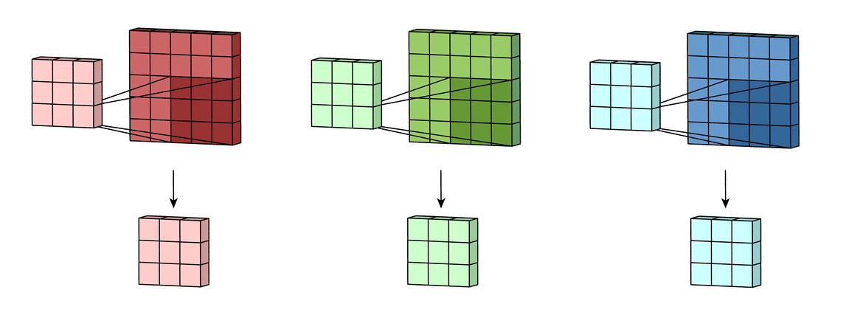

Рисунок 3.1.13. Процесс обработки входных каналов

После того, как был обработан каждый из каналов, происходит суммирование результирующих версий для формирования одного канала, рисунок 3.1.14. Задача ядра фильтра заключается в генерировании одной версии каждого канала, а уже задача фильтр создать один общий выходной канал.

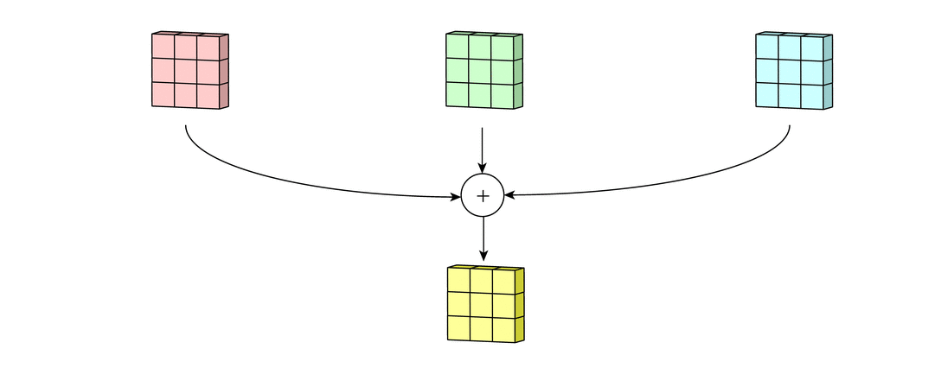

Рисунок 3.1.14. Создание одного общего выходного канала

Стоит отметить, что каждый выходной канал имеет свое смещение. Для полноты создания конечного выходного канала необходимо провести суммирование со смещением, рисунок 3.1.15.

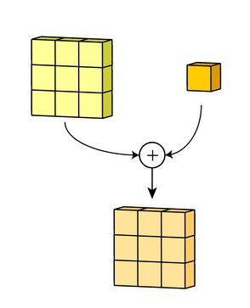

Рисунок 3.1.15. Суммирование выходного канал со смещением

Подобный процесс будет одинаковым для любого количества фильтров: каждый фильтр (со своим отличающимся от других набором ядер и скалярным смещением) обрабатывает вход по описанному алгоритму, создавая при этом один выходной канал. После этого они объединяются для создания общего выхода, при этом количество выходных каналов равно числу фильтров. Как правило, перед передачей входа другому слою свертки, который также повторяет этот процесс, применяется нелинейность.

Операция свёртки может давать два типа результатов: первый, в котором конечный признак имеет меньшую размерность по сравнению с входным, в другом же размерность либо увеличивается, либо не изменяется. Это достигается путем применения операции паддинга без дополнения (Valid Padding) в первом случае или паддинга с дополнением нулями (Same Padding) в последнем случае, рисунок 3.1.16.

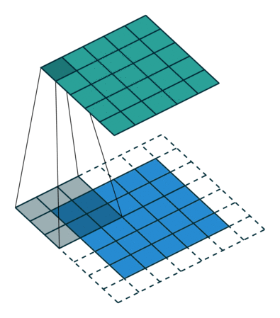

Рисунок 3.1.16. Same-паддинг: изображение 5x5x1 дополняется (is padded) нулями, чтобы создать изображение 6x6x1

Same Padding заключается в том, что мы преобразуем изображение 5x5x1 в изображение 6x6x1, а затем применяем к нему ядро размером ​​3x3x1. В результате размер свернутой матрицы получается 5x5x1. Отсюда и название — Same-паддинг. Преобразование заключается в дополнении изображения нулями.

При выполнении операции свертки без паддинга мы получаем матрицу, которая имеет размер самого ядра (3x3x1) — Valid-паддинг.

Кроме сверточных слоев в сети необходимы и пулинговые слои.

Пулинговый слой, как и сверточный, применяется для уменьшения размера свернутого элемента в пространстве. Такая процедура позволяет уменьшить вычислительную мощность, которая требуется для обработки данных, благодаря уменьшению размерности. Это также важно и для извлечения доминирующих признаков, помогая поддерживать процесс эффективного обучения сети.

Существует два типа пулинга:

* максимальный (Max Pooling)
* средний (Average Pooling)

Максимальный пулинг позволяет вернуть максимальное значение из части изображения, которая обрабатывается ядром, а средний пулинг возвращает среднее всех значений из части изображения, обрабатываемое ядром, рисунок 3.1.17.

Особенностью максимального пулинга является шумоподавление (Noise Suppressant). Благодаря этому полностью исключаются шумовые сигналы, при этом уменьшая размерность. В свою очередь средний пулинг для подавления шума просто использует уменьшение размерности. Таким образом можно говорить, что Max Pooling более предпочтителен, чем Average Pooling.

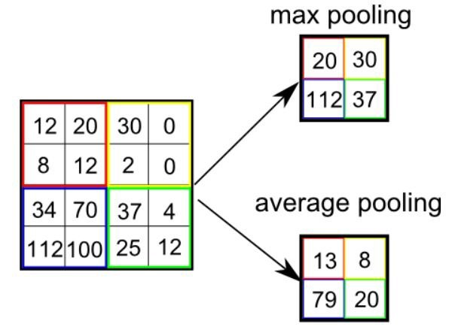

Рисунок 3.1.17. Два типа пулинга

Комбинация свёрточного и пулингового слоёв вместе образуют i-й слой свёрточной нейронной сети. Количество таких слоев может быть увеличено в зависимости от сложности изображений с целью еще более точного распознавания признаков низкого уровня, но при этом потребуется большая вычислительная мощность.

Затем мы сглаживаем окончательный результат и передаем его в обычную нейронную сеть для классификации, рисунок 3.1.18 – 3.1.19.

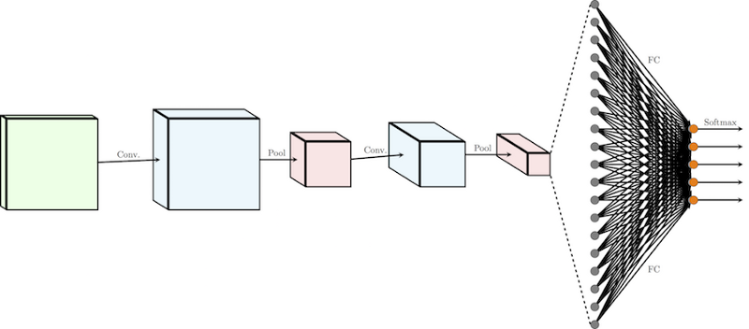

Рисунок 3.1.18. Схема обработки изображения

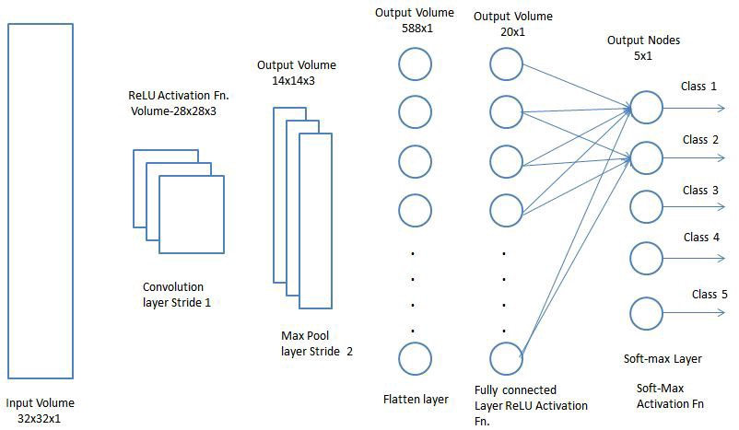

Рисунок 3.1.19. Процесс обработки изображения

Добавление Fully Connected Layer — это, как правило, легкий способ изучить нелинейные комбинации высокоуровневых признаков, который были получены выходными данными свёрточного слоя. FCL имеет возможность изучать возможную нелинейную функцию в этом пространстве.

После преобразований входного изображения в подходящий формат для нашей нейронной сети, необходимо представить вывод в вектор-столбец. Сглаженный вывод подается в нейронную сеть с прямой связью, где после каждой итерации обучения применяется обратное распространение. Нейронная сеть способна различать доминирующие и некоторые низкоуровневые признаки изображений уже после серии эпох (epochs) и может классифицировать их с помощью техники Softmax.

На данный момент существует большое количество архитектур сверточных нейронных сетей, которые так или иначе сыграли весомую роль в разработке алгоритмов благодаря которым обеспечивается и будет обеспечиваться работа искусственного интеллекта как такового в обозримом будущем. Некоторые из них представлены ниже, рисунок 3.1.20:

1. LeNet-5
2. AlexNet
3. VGG-16
4. Inception-v1
5. Inception-v3
6. ResNet-50
7. Xception
8. Inception-v4
9. Inception-ResNets

Почти все архитектуры CNN следуют одним и тем же общим принципам проектирования: последовательного применения сверточных слоев к входным данным, периодически уменьшая пространственные размеры и увеличивая количество карт объектов.

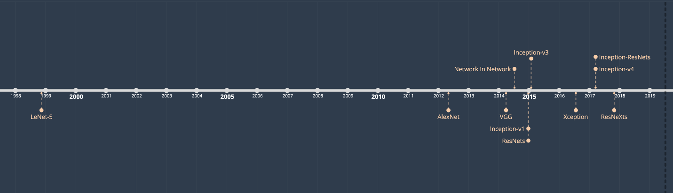

Рисунок 3.1.20. Развитие архитектур сверточных сетей

LeNet-5 (рисунок 3.1.21) была предложена Яном Лекуном в 1998 году. Архитектура знаменита своей исторической важностью, поскольку это первая полноценная сверточная нейронная сеть, которая была способна к распознованию.

LeNet-5 – первая и одна из самых простых архитектур. Она имеет 2 сверточных и 3 полносвязных слоя (следовательно, «5» - это очень распространенное название нейронных сетей, получаемое из числа сверточных и полносвязных слоев, которые они имеют). Средний уровень объединения (average-pooling layer), как мы его теперь знаем, назывался суб-выборочным слоем, и он имел обучаемые веса (что в настоящее время не является текущей практикой проектирования CNN). Эта архитектура имеет около 60 000 параметров.

Эта архитектура стала стандартным "шаблоном": укладка сверток и объединение слоев, а также завершение сети одним или несколькими полностью связанными слоями (fully-connected layers).

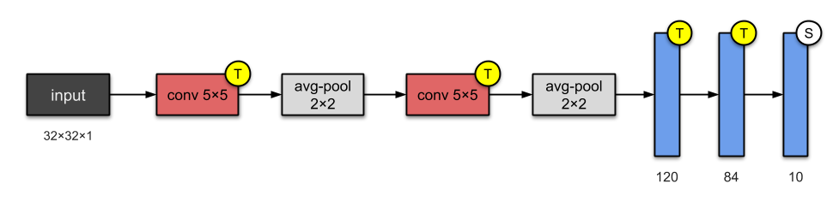

Рисунок 3.1.21. Модель архитектуры LeNet-5

Модель содержала 7 слоев, исключая входной слой.

Слой 1: сверточный слой с размером ядра 5×5, шагом 1×1 и всего 6 ядер. Таким образом, входное изображение размером 32x32x1 дает выход 28x28x6. Всего параметров в слое = 5 * 5 * 6 + 6 (термины предвзятости или фильтры)

Слой 2: объединяющий слой (pooling layer) с размером ядра 2×2, шагом 2×2 и 6 ядер в общей сложности. Входные значения в рецептиве суммировались и затем умножались на обучаемый параметр (1 на фильтр), а результат в конечном итоге добавлялся к обучаемому смещению (1 на фильтр). Наконец, к выходу была применена сигмовидная активация. Таким образом, входные данные из предыдущего слоя размером 28x28x6 получают объединяются до 14x14x6. Общее количество параметров в слое = [1 (обучаемый параметр) + 1 (обучаемое смещение)] * 6 = 12

Слой 3: подобно слою 1, этот слой является сверточным с той же конфигурацией, за исключением того, что он имеет 16 фильтров вместо 6. Таким образом, вход с предыдущего слоя размером 14x14x6 дает выход 10x10x16. Всего параметров в слое = 5 * 5 * 16 + 16 = 416.

Слой 4: Опять же, подобно слою 2, этот слой является объединяющим слоем с 16 фильтрами на этот раз. Входной сигнал размера 10x10x16 от предыдущего слоя объединяется до размера 5x5x16. Всего парамов в слое = (1 + 1) * 16 = 32

Слой 5: на этот раз у нас есть сверточный слой с размером ядра 5×5 и 120 фильтрами. Нет необходимости даже рассматривать шаги, так как размер входного сигнала составляет 5x5x16, поэтому мы получим выход 1x1x120. Всего параметров в слое = 5 * 5 * 120 = 3000

Слой 6: это плотный слой с 84 параметрами. Таким образом, ввод 120 единиц преобразуется в 84 единицы. Всего параметров = 84 * 120 + 84 = 10164.

Выходной слой: наконец, используется плотный слой с 10 единицами измерения. Всего параметров = 84 * 10 + 10 = 924.

Особенности LeNet5:

* Использует свёртку для извлечения пространственных свойств.
* Подвыборка с использованием пространственного усреднения карт.
* Нелинейность в виде гиперболического тангенса или сигмоид.
* Финальный классификатор в виде многослойной нейросети (MLP).
* Разреженная матрица связности между слоями позволяет уменьшить объём вычислений.

Данная архитектура легла в основу многих последующих и вдохновила множество исследователей.

Несмотря на то, что история сверточных сетей начинается с LeNet5, однако в это время CNN ограничивались задачами распознавания рукописных цифр и не очень хорошо справлялись со всеми классами изображений. AlexNet считается первой глубокой архитектурой CNN, которая показала новаторские результаты для задач классификации и распознавания изображений. AlexNet была предложена компанией Алексея Крижевского в 2012 г. Данная архитектура повысила обучающий потенциал CNN, сделав её более глубокой и применил несколько стратегий оптимизации параметров.

Основное архитектурное решение AlexNet представлено на рисунке 3.1.22.

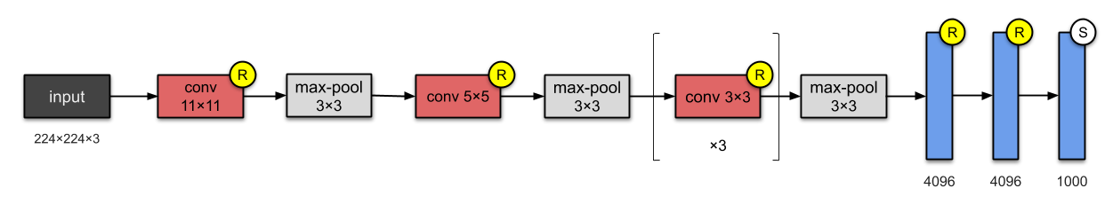

Рисунок 3.1.22. Модель архитектуры AlexNet

В начале 2000 года аппаратные ограничения сокращали способность к обучению глубоких архитектур CNN, ограничивая их небольшим размером. Для того чтобы получить преимущество потенциала CNN, Alexnet был обучен параллельно на двух графические процессоры NVIDIA GTX 580 для преодоления недостатков аппаратного обеспечения. С 60 млн. параметров, в AlexNet глубина была увеличена с 5 (LeNet) до 8 слоев, чтобы сделать CNN применимым для разнообразной категории изображений. Несмотря на то, что в целом глубина улучшает обобщение для различного разрешения изображений, но, главным недостатком, связанным с увеличением глубины, является переобучение.

Чтобы решить эту проблему Крижевский использовал идею Хинтона, в результате чего их алгоритм случайным образом пропускает некоторые трансформационные блоки во время обучения заставляют применять модель для изучения более надежных функций. В дополнение к этому, был использован ReLU в качестве активационной функции для улучшения скорости сходимости путем некоторого облегчения проблемы исчезающего градиента. Были внесены и другие коррективы: применение крупногабаритных фильтров (11х11 и 5х5) на начальных слоях, по сравнению с ранее предложенными сетями.

Благодаря эффективному подходу к обучению AlexNet, она имеет весомое значение в процессе обучения нового поколения CNN и начало новую эру исследований в области архитектурных достижений сверточных нейронных сетей.

К этому времени становится очевидным, что сверточные сети заметно углубляются с каждым новым подходом. Это объясняется тем, что наиболее простым способом повышения производительности глубоких нейронных сетей является увеличение их размера.

Успешное использование CNN в задачах распознавания образов ускорило исследования в области архитектурного проектирования. В этой связи, люди из Visual Geometry Group (VGG) предложили простой и эффективный принцип проектирования для архитектур CNN. Их архитектура, названная VGG-16, была модульной по слоевому шаблону, рисунок 3.1.23. VGG-16 была выполнена на 13 сверточных и 3 полностью связанных слоях, по сравнению с AlexNet.

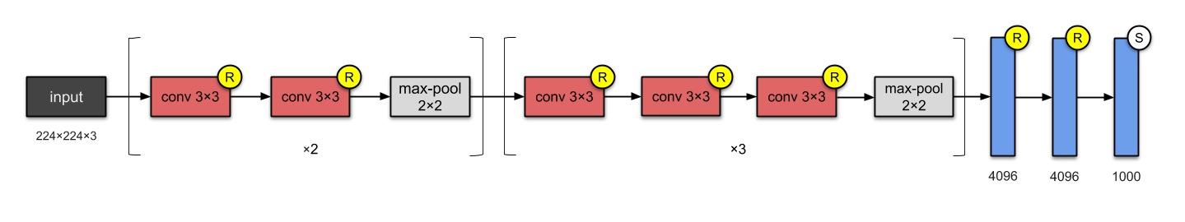

Рисунок 3.1.23. Модель архитектуры VGG-16

Команда разработчиков предположила, что фильтры малого размера могут улучшить производительность CNN. Основываясь на этих выводах, VGG-16 заменила фильтры 11x11 и 5x5 стопкой фильтров 3x3 и экспериментально продемонстрировала, что одновременное размещение фильтров малого размера (3x3) может вызвать эффект фильтра большого размера (5x5 и 7x7). Использование фильтров малого размера обеспечивает дополнительное преимущество в виде низкой вычислительной сложности за счет уменьшения количества параметров. Эти результаты задали новую тенденцию в исследованиях по работе с фильтрами меньшего размера в CNN. VGG-16 регулирует сложность сети, помещая свертки 1x1 между сверточными слоями, которые, кроме того, изучают линейную комбинацию результирующих карт объектов. Для настройки сети слой максимального пуллинга помещается после сверточного слоя, в то время как заполнение выполнялось для поддержания пространственного разрешения. VGG-16 показал хорошие результаты как для задач классификации изображений, так и для задач локализации. Архитектура была на 2-м месте в конкурсе 2014-ILSVRC, но получила известность благодаря своей простоте, однородной топологии и увеличенной глубине.

VGG-16 состоит из 138 млн. параметров и занимает около 500MB места для хранения. Большинство этих параметров сосредоточены в полностью связанных слоях(FC):

* Первый слой FC = 4096 * (7 * 7 * 512) + 4096 = 102,764,544
* Второй слой FC = 4096 * 4096 + 4096 = 16,781,312
* Третий слой FC = 4096 * 1000 + 4096 = 4,100,096
* Общее количество параметров в FC слоях = 123,645,952.

Команда разработчиков в дальнейшем также разработали более глубокий вариант, VGG-19.

В 2014 году исследователи из Google представили архитектуру Inception-v1 (рисунок 3.1.24), которая заняла первое место в конкурсе ImageNet 2014 года по проблемам классификации и обнаружения.

Модель состоит из базовой единицы, называемой "Inception-модуль", в которой мы выполняем ряд сверток в различных масштабах и затем агрегируем результаты. Для экономии вычислений и для уменьшения глубины входного канала используются свертки размером 1х1. Для каждого модуля мы применяем набор фильтров 1x1, 3x3 и 5x5, которые могут научиться извлекать объекты в различных масштабах из входных данных. Максимальное объединение также используется, хотя и с "некоторым" заполнением, чтобы сохранить размеры и выходные данные могли быть правильно объединены.

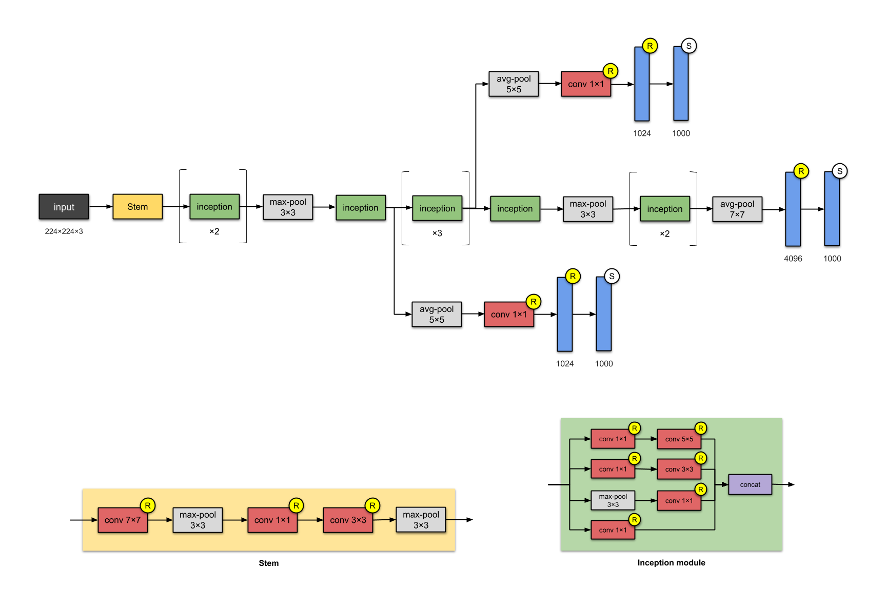





Рисунок 3.1.24. Схема архитектуры и отдельных модулей Inception-v1

Эта 22-слойная архитектура с 5 млн. Здесь широко используется подход «Network In Network». Это делается с помощью "Inception-модулей". Проектирование архитектуры модуля является продуктом исследований по аппроксимации разреженных структур. Каждый модуль представляет 3 идеи:

* Наличие параллельных сверток с различными фильтрами, за которыми следует конкатенация, захватывает различные объекты в 1×1, 3×3 и 5×5, тем самым "кластеризуя" их.
* Свертки размером 1×1 используются для уменьшения размерности и устранения узких мест в вычислениях.
* Благодаря функции активации из свертки 1×1, ее добавление также добавляет нелинейность. Эта идея основана на подходе «Network In Network».

Напомним, что в свертке значение пикселя представляет собой линейную комбинацию весов в фильтре и текущего скользящего окна. Авторы «Network In Network» предложили вместо этой линейной комбинации создать мини-нейронную сеть с 1 скрытым слоем. Это то, что они придумали как Mlpconv. Итак, то, с чем мы имеем дело здесь, - это сеть (простой 1 скрытый слой) в сети (сверточной нейронной).

Эта идея Mlpconv уподобляется сверткам 1×1 и стала главной особенностью для Inception-архитектур.

В дальнейшем разработчики опубликовали последующую работу, в которой были представлены более эффективные альтернативы исходного Inception-модуля. Свертки с большими пространственными фильтрами (например, 5x5 или 7x7) полезны с точки зрения их выразительности и способности извлекать объекты в большем масштабе, но вычисление непропорционально дорого. Исследователи отметили, что свертка 5x5 может быть более дешево представлена двумя сложенными фильтрами 3x3 (рисунок 3.1.25).

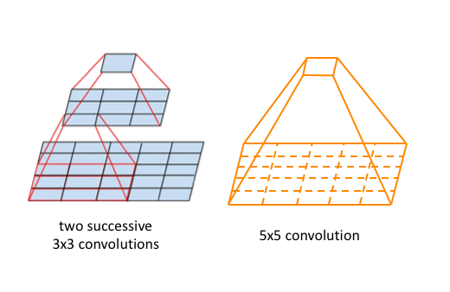

Рисунок 3.1.25. Свертка 5х5, представленная двумя сложенными фильтрами 3х3

Inception-v3 является правопреемником Inception-v1 с 24 млн. параметров. Inception-v3 - это архитектура, которая включает в себя усовершенствованные настройки (настройки для оптимизированной функции потерь и добавления пакетной нормализации к вспомогательным слоям во вспомогательной сети).

Inception-V3, V4 и Inception-ResNet являются улучшенными версиями Inception-V1 и V2. Идея Inception-V3 состояла в том, чтобы снизить вычислительную стоимость глубоких сетей, не влияя на обобщение. С этой целью были заменены крупногабаритные фильтры (5х5 и 7х7) на мелкие и асимметричные фильтры (1х7 и 1х5) и использовали свертку 1х1 в качестве узкого места перед большими фильтрами. Одновременное размещение свертки 1x1 с крупногабаритным фильтром делает традиционную операцию свертки более похожей на межканальную корреляцию. В одной из предыдущих работ команда использовала потенциал фильтров 1x1 в архитектуре NIN. В Inception-V3 использовалась сверточная операция 1x1, которая отображает входные данные в 3 или 4 отдельных пространства, которые меньше исходного входного пространства, а затем отображает все корреляции в этих меньших трехмерных пространствах с помощью регулярных (3x3 или 5x5) сверток.

В Inception-ResNet с 56 млн. параметров объединялась сила остаточного обучения и Inception-модуля. При этом конкатенация фильтра была заменена остаточным соединением. Более того, что Inception-V4 с остаточными связями (Inception-ResNet) обладает той же генерализующей способностью, что и обычная Inception-V4, но с увеличенной глубиной и шириной. Однако они заметили, что Inception-ResNet сходится быстрее, чем Inception-V4, что показывает, что обучение с остаточными соединениями значительно ускоряет обучение сетей Inception.

Из последних нескольких CNN не было ничего, кроме увеличения количества слоев в архитектуре и достижения лучшей производительности. Но с увеличением глубины сети точность насыщается, а затем быстро ухудшается. Команда из Microsoft Research решила эту проблему с помощью ResNet архитектуры, используя пропуск соединений (он же ярлык соединения), при построении более глубоких моделей.

Эта идея возникла как решение проблемы – продолжая добавлять слои, глубокие нейронные сети работают хуже. Но интуитивно говоря, это не должно быть так. Если сеть с k слоями работает как y, то сеть с k + 1 слоями должна, по крайней мере, выполнять y.

Поэтому вместо того, чтобы изучать отображение между выходом слоя и его входом, следует изучить разницу между ними.

Скажем, имеется вектор входного сигнала х и H(х), как полученный вывод. Итак, нам нужно узнать F(x) = H(x) — x. мы можем сделать это, сначала создав слой для изучения F(x), а затем добавив x к F(x), следовательно, достигнув H (x). В результате мы посылаем тот же самый H(x) в следующий слой, как и предполагалось ранее. Это привело к появлению остаточного блока, рисунок 3.1.26.

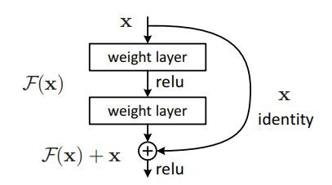

Рисунок 3.1.26. Остаточный блок

Результаты были поразительны, поскольку исчезающая проблема градиентов, которая обычно делает глубокие нейронные сети немыми для обучения, была удалена. Пропуск соединений или ярлыки, давали ярлык градиентам к предыдущим слоям, пропуская кучу слоев между ними.

Показанный на рисунке 3.1.27. ResNet-50 включает в себя 26 млн. параметров.

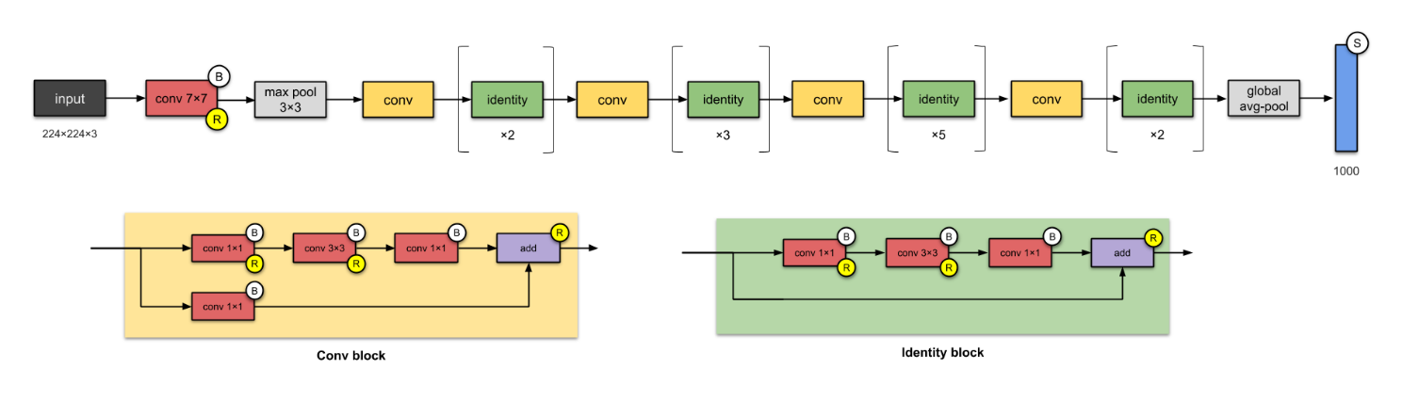

Рисунок 3.1.27. Схема ResNet-50

Xception – это адаптация с Inception, где начальные модули были заменены глубокими разделяемыми свертками. Архитектура также имеет примерно такое же количество параметров, как и Inception-v1 (23 млн.).

Xception (рисунок 3.1.28) доводит гипотезу Inception до eXtreme (отсюда и название):

* Кросс-канальные (или кросс-объектные карты) корреляции захватываются свертками 1×1.Следовательно, пространственные корреляции внутри каждого канала фиксируются с помощью регулярных сверток размером 3×3 или 5×5.
* Доведение этой идеи до экстремума означает выполнение 1×1 для каждого канала, а затем выполнение 3×3 для каждого выхода. Это идентично замене начального модуля с помощью разделяемых по глубине извилин.

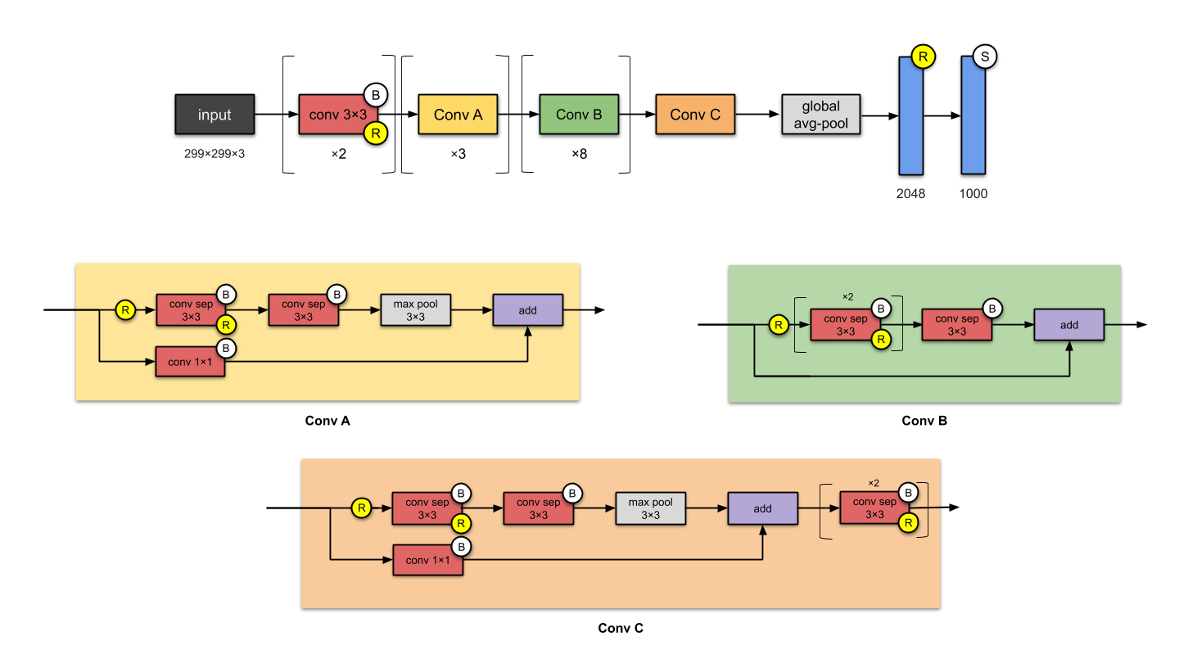

Рисунок 3.1.28. Схема Xception

В таблице 3.1.2. представлено сравнение различных архитектур.

Таблица 3.1.2. Сравнение различных архитектур сверточных сетей.

|  |  |  |  |  |  |
| --- | --- | --- | --- | --- | --- |
| Модель | Размер, Мб | Точность Топ-1 | Точность Топ-5 | Параметры | Глубина |
| VGG16 | 528 | 0.787 | 0.946 | 138,357,544 | 23 |
| InceptionV3 | 92 | 0.779 | 0.937 | 23,851,784 | 159 |
| ResNet50 | 98 | 0.749 | 0.921 | 25,636,712 | - |
| Xception | 88 | 0.790 | 0.945 | 22,910,480 | 126 |
| InceptionResNetV2 | 215 | 0.803 | 0.953 | 55,873,736 | 572 |

Точность Топ-1 и Топ-5 относится к производительности модели в наборе данных проверки ImageNet.

Глубина относится к топологической глубине сети. Она включает в себя слои активации, слои пакетной нормализации и т. д.

## 3.2 Разработка методики подготовки и разметки изображения для обучения нейронных сетей

Разметка изображений осуществляется с использованием программы LabelIMG.

Структура папки данной программы представлена на рисунке 3.2.1.

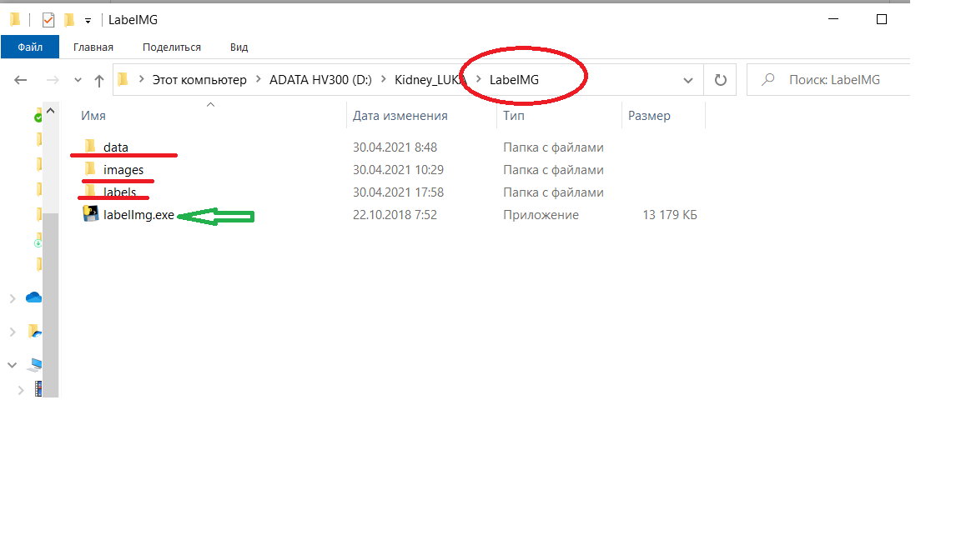

Рисунок 3.2.1. Структура папки программы LabelIMG

Папка «images» - сюда копируем изображения, полученные на этапе 1.

Папка «labels» - здесь программой будут организованы файлы с метками.

Папка «data» - здесь находиться файл «predefined_classes.txt» с названиями классов объектов, которые будут определятся на изображении. Имена классов объектов в данный файл следует внести заранее перед началом разметки изображений (рисунок 3.2.2).

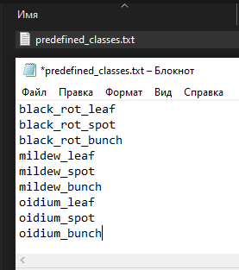

Рисунок 3.2.2. Внесение имен классов объектов в файл «predefined_classes.txt»

Запускаем программу .

Главное окно программы представлено на рисунке 3.2.3.

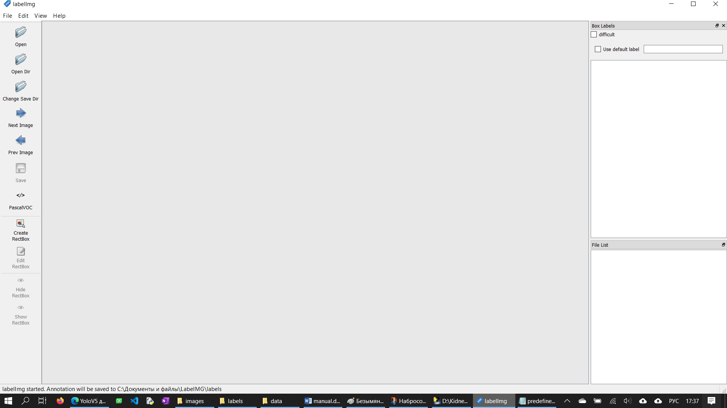

Рисунок 3.2.3. Главное окно программы LabelIMG

**Шаг 1. Настройка каталогов.**

Перед началом работы (разметки изображений) нужно:

1 – 2. - Выбрать папку, где находятся изображения, полученные на этапе 1 – «images».

3 – 4. - Выбрать папку, куда будут сохранятся файлы с метками объектов – «labels».

5. Выбрать тип меток – YOLO.

На рисунке 3.2.4. представлена настройка каталогов для разметки изображения.

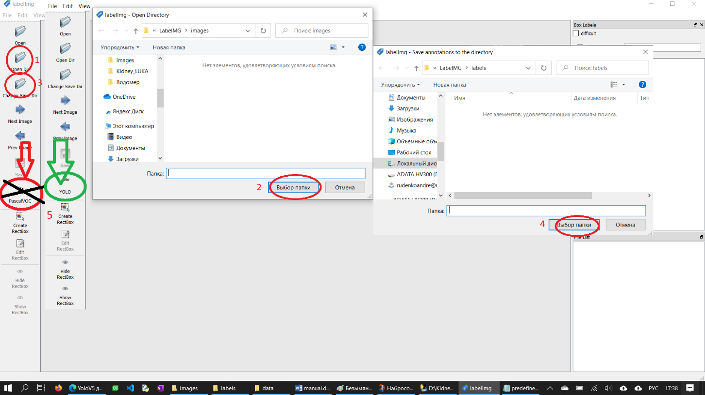

Рисунок 3.2.4. Настройка каталогов

После выбора каталогов в главном окне появится первое изображение для разметки. Нажимая стрелки «Next Image» и «Prev Image» можно перелистывать изображения.

**Шаг 2. Разметка.**

Для выделения и разметки объекта необходимо нажать на клавиатуре клавишу «W». В окне появятся две перпендикулярные линии – «прицел» (рисунок 3.2.5).

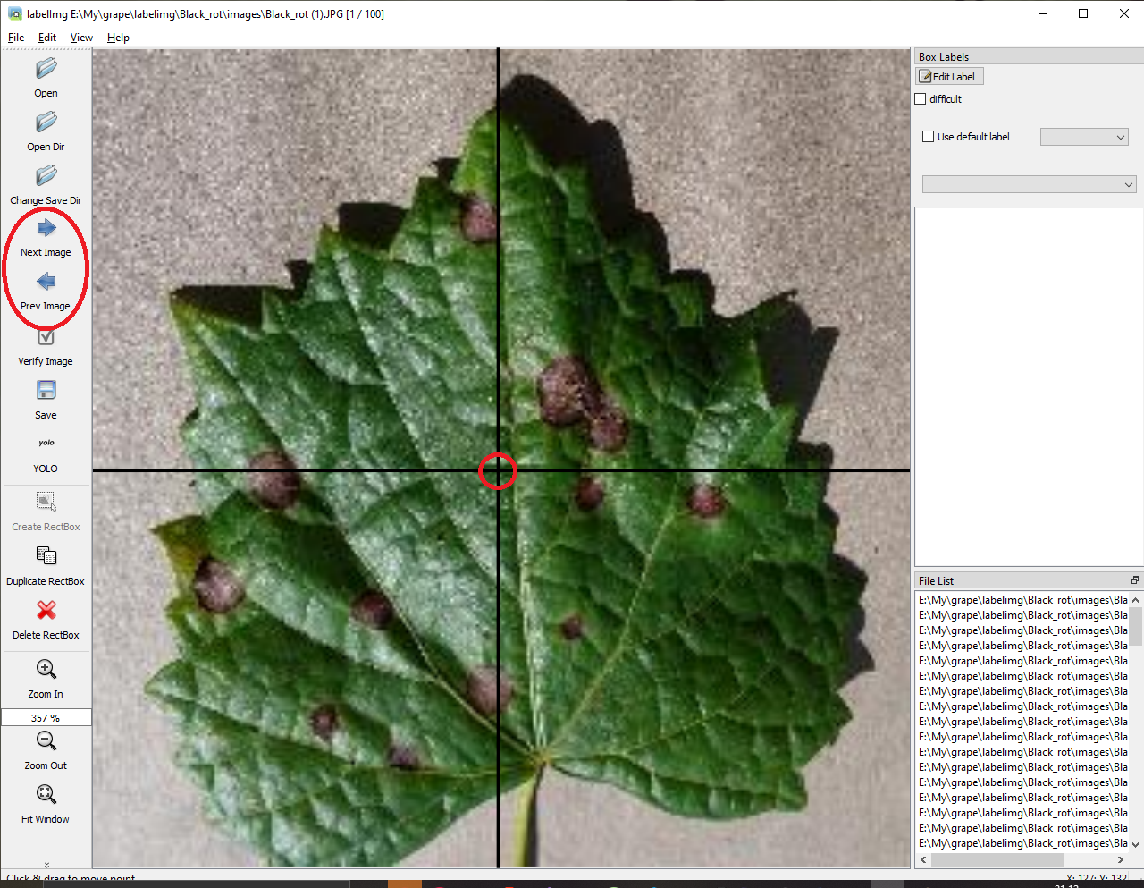

Рисунок 3.2.5. Отображение «прицела» для разметки

Зажимая левую кнопку мыши, выделяем объект, начиная с левого верхнего угла ограничивающего прямоугольника до его правого нижнего угла. Отпускаем кнопку. Появиться диалоговое окно с перечнем классов объектов, которые были заранее определены и внесены в файл «predefined_classes.txt». Выбираем нужный класс выделенного объекта (рисунок 3.2.6) и нажимаем на экране «ОК».

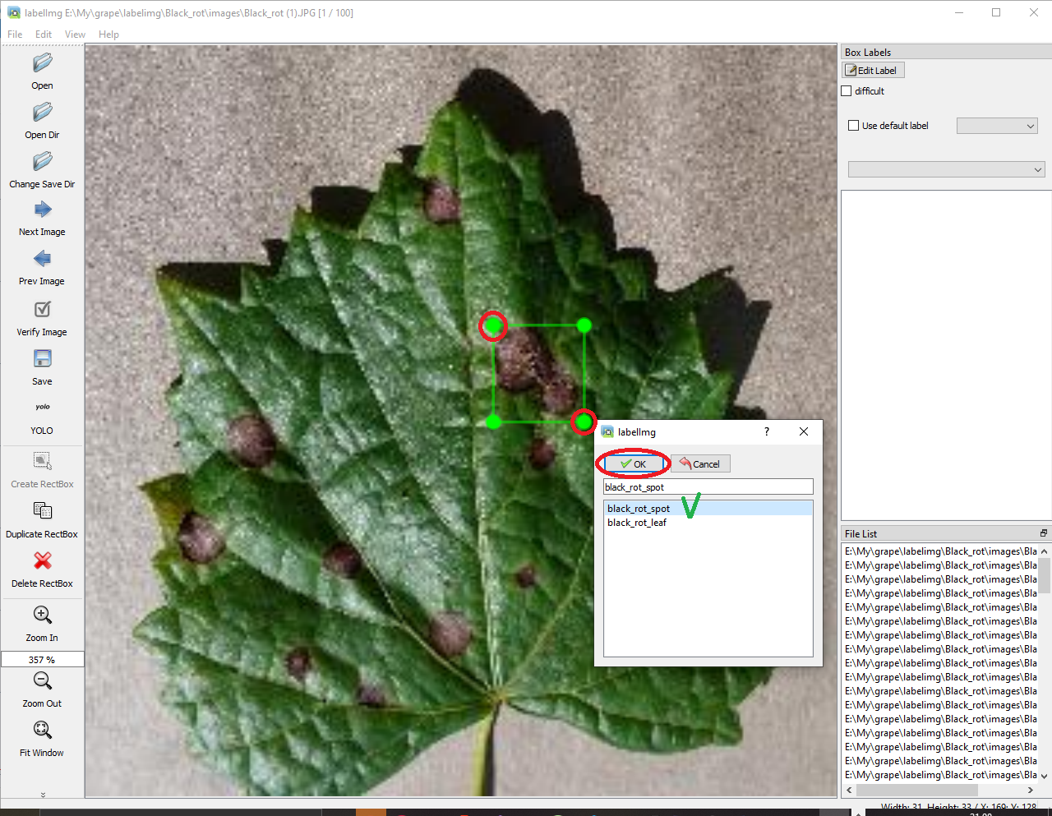

Рисунок 3.2.6. Выбор нужного класса выделенного объекта

Производим выделение всех объектов на изображении (рисунок 3.2.7). Справа будет выведен список всех выделенных на изображении объектов.

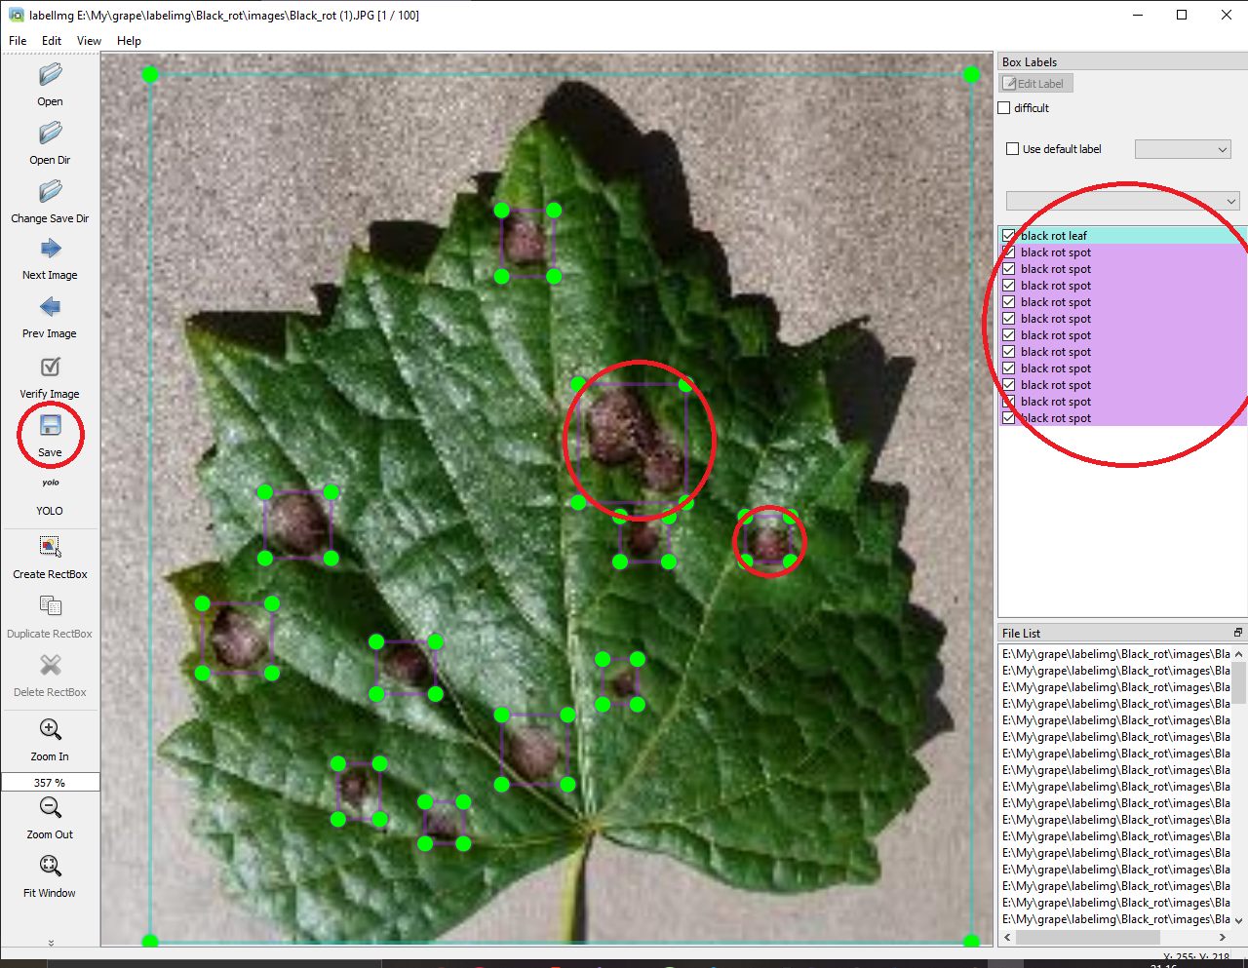Рисунок 3.2.7. Выделение всех объектов на изображении

Для сохранения разметки и файла с метками нажимаем на клавиатуре комбинацию клавиш «ctrl s» или мышкой выбираем на экране слева кнопку .

Далее стрелками на экране  выбираем следующее изображение для разметки.

**Шаг 3. Повторяем шаг 2, пока все изображения из папки «images» не будут размечены.**

## 3.3 Предварительное обучение нейронной сети для детектирования заданных классов объектов (заболеваний винограда) на изображениях

Данные о разметке датасета для первичного обучения показаны на рисунке 3.3.1.

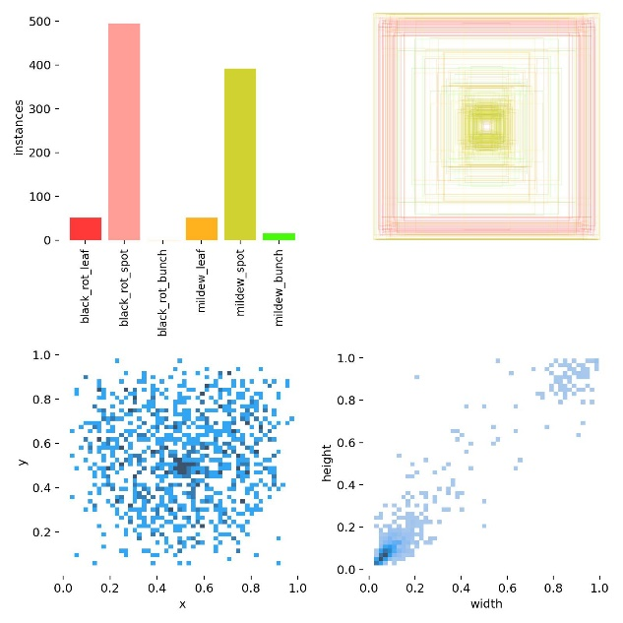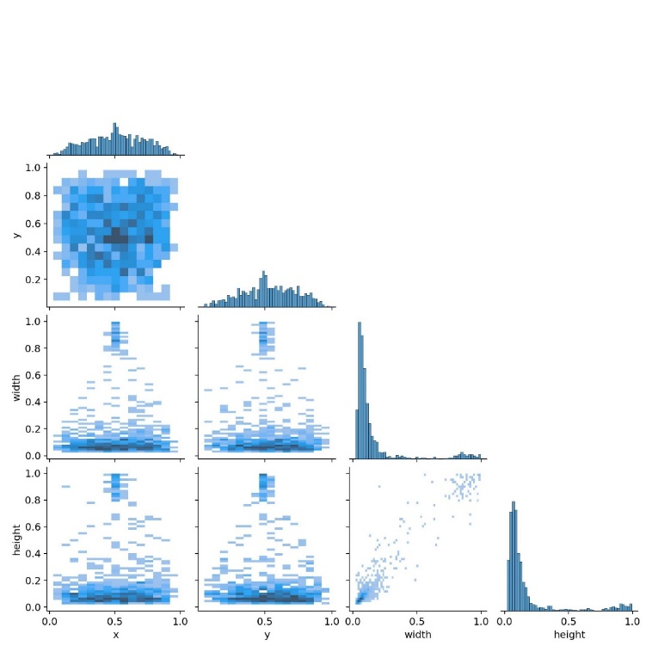

Рисунок 3.3.1. Данные о разметке датасета

Данные о разметке датасета для последнего обучения показаны на рисунке 3.3.2.

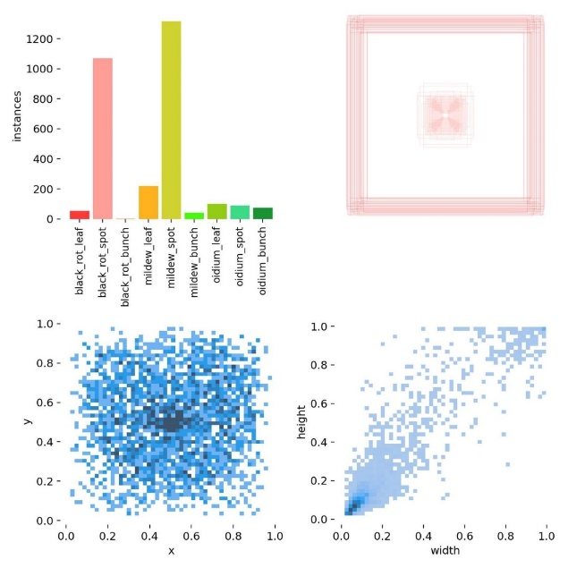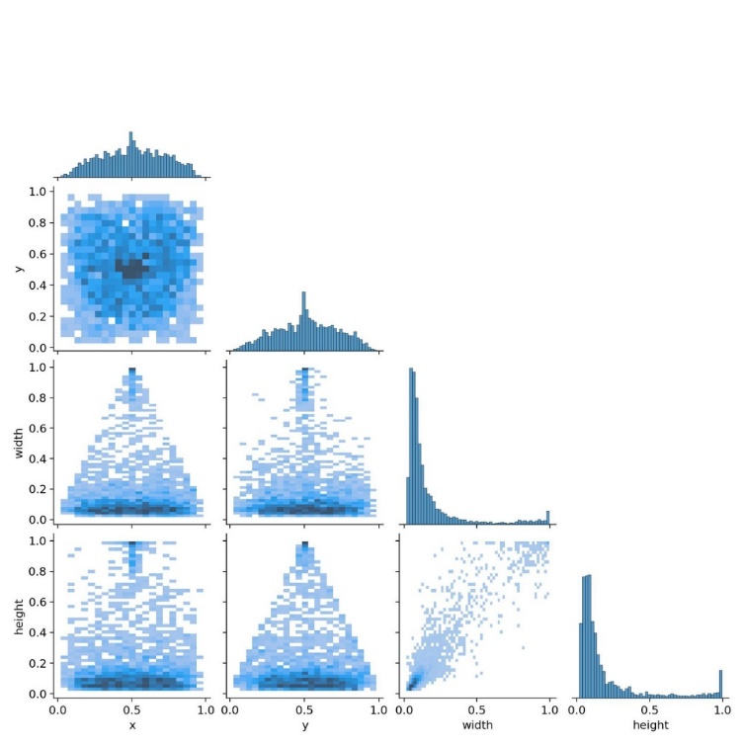

Рисунок 3.3.2. Данные о разметке датасета

Матрица неточностей - это таблица, которая позволяет визуализировать эффективность алгоритма классификации путем сравнения прогнозируемого значения целевой переменной с ее фактическим значением.

График эффективности алгоритма в первых моделях представлен на рисунке 3.3.3 и на нем видно, что эффективность находится на невысоком уровне.

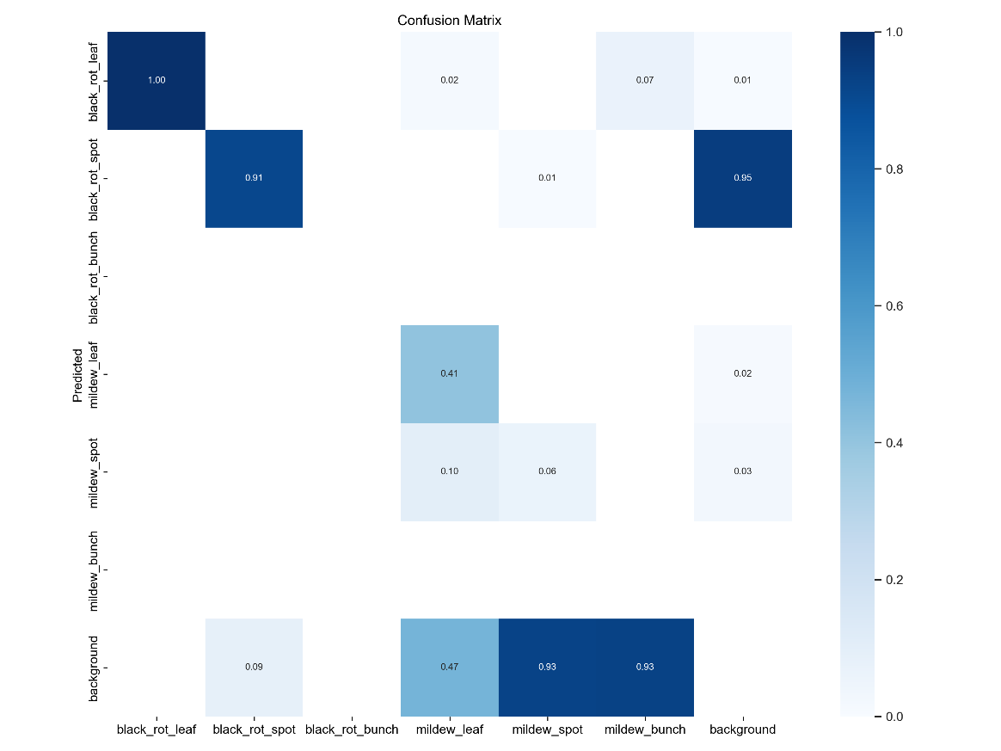

Рисунок 3.3.3. График эффективности алгоритма

График эффективности алгоритма для последнего обучения модели представлен на рисунке 3.3.4 и на нем видно, что эффективность находится на достаточно высоком уровне.

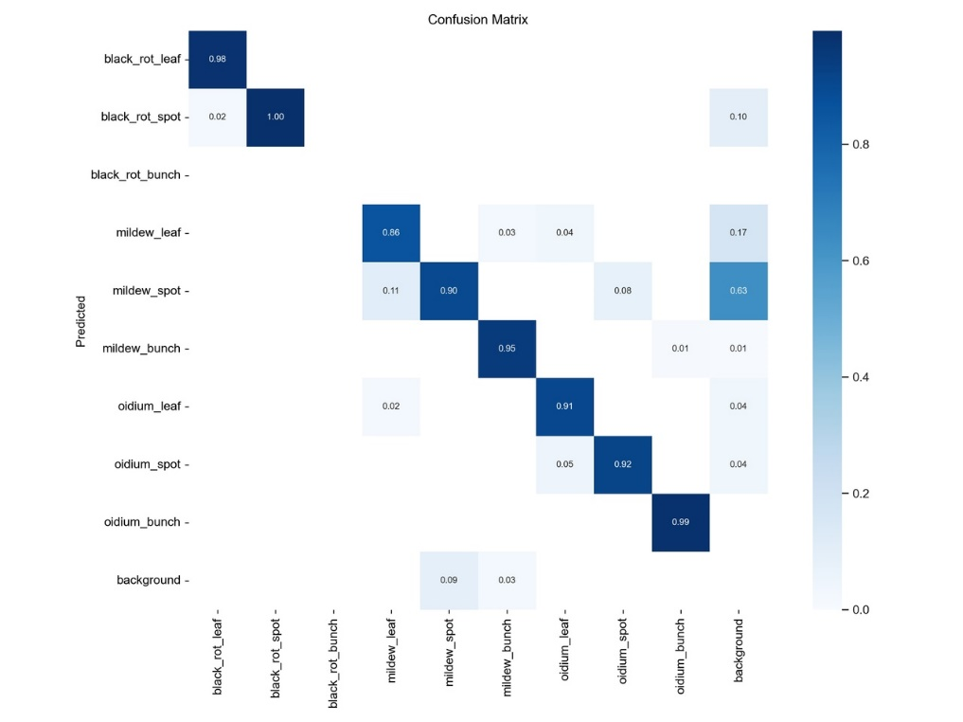

Рисунок 3.3.4. График эффективности алгоритма

Для оценки качества работы алгоритма на каждом из классов по отдельности существуют метрики precision (точность) и recall (полнота).

Precision можно интерпретировать как долю объектов, названных классификатором положительными и при этом действительно являющимися положительными, а recall показывает, какую долю объектов положительного класса из всех объектов положительного класса нашел алгоритм.

F1 – параметр вычисляемый по формуле:

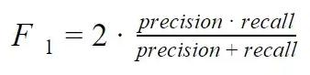

Confidence – вероятность, с которой найденный объект будет соответствовать присвоенному ему классу.

Графики, отображающие отношения этих величин для первой обученной модели, представлены на рисунке 3.3.6-3.3.9.

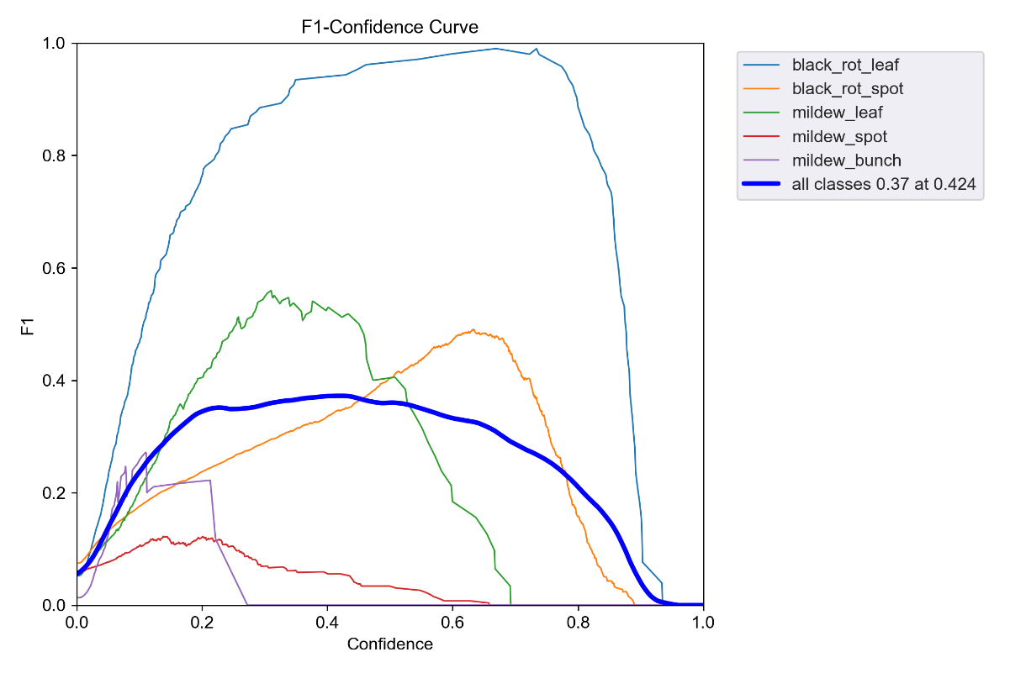

Рисунок 3.3.6. График F1-Confidence

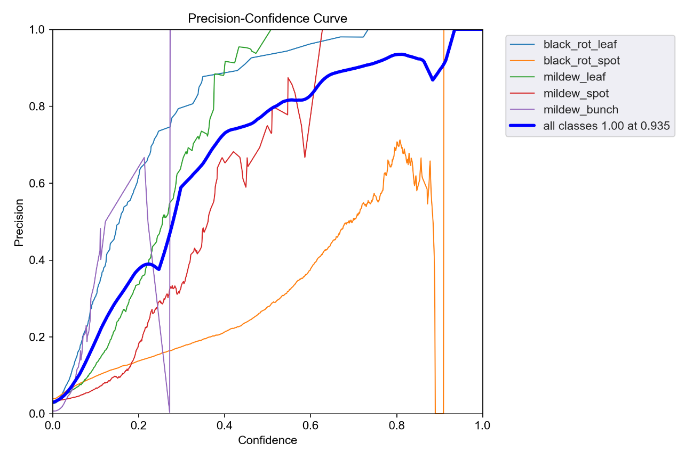

Рисунок 3.3.7. График Precision – Confidence

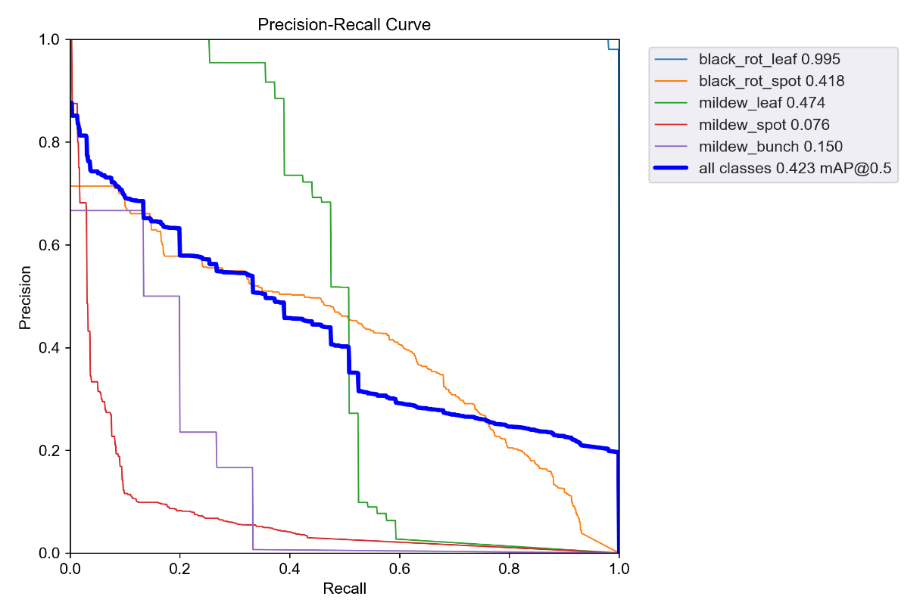

Рисунок 3.3.8. График Precision – Recall

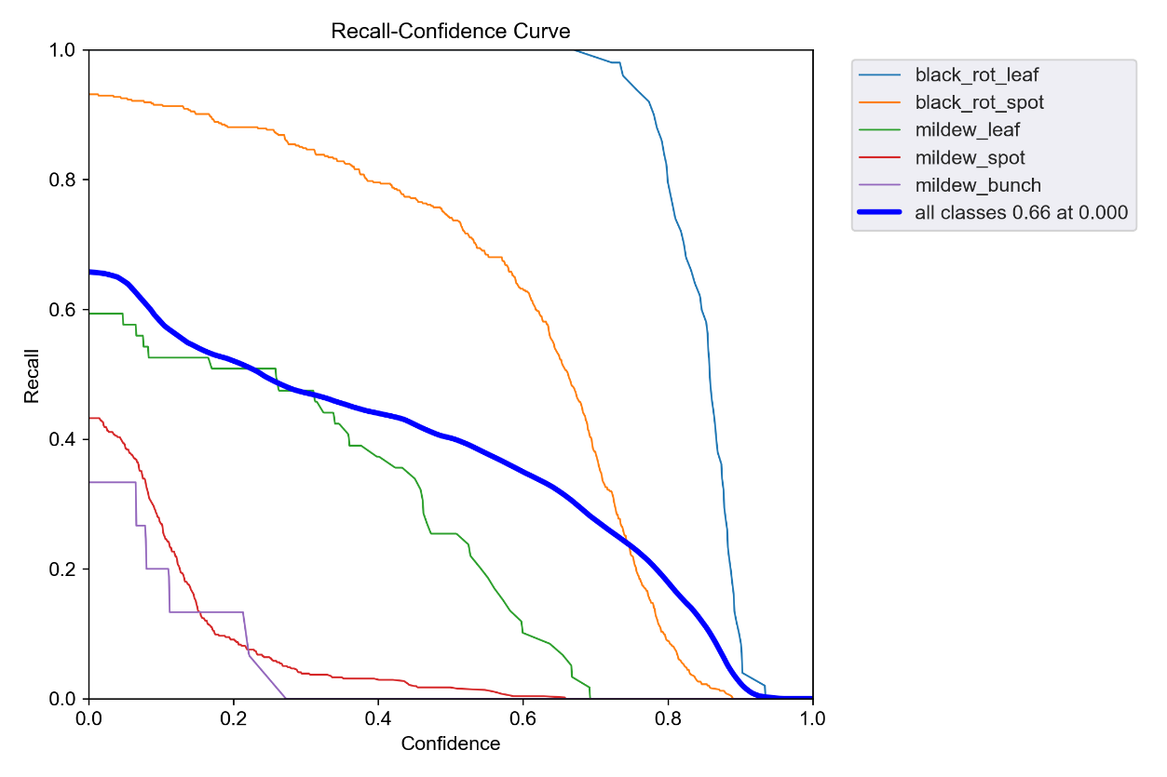

Рисунок 3.3.9. График Recall – Confidence

Графики, отображающие отношения этих величин для последнего обучения модели, представлены на рисунке 3.3.10-3.3.12, на них виден прогресс по сравнению с начальной моделью нейронной сети.

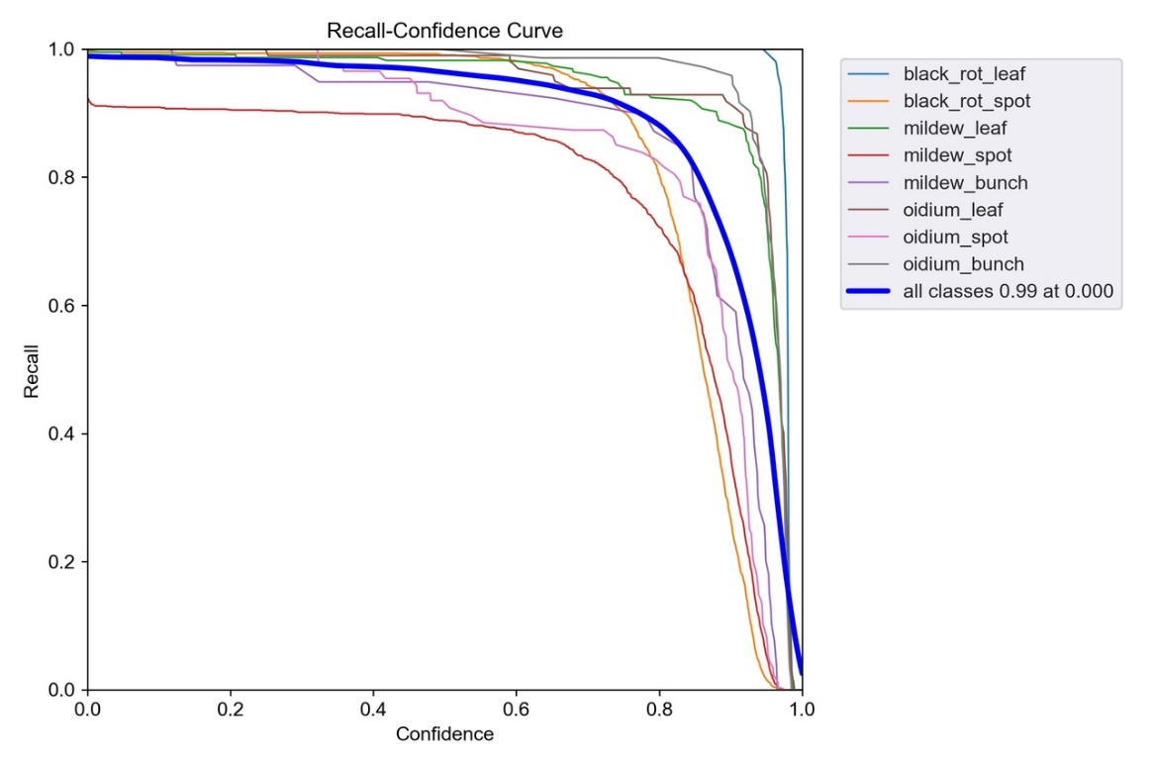

Рисунок 3.3.10. График Recall – Confidence

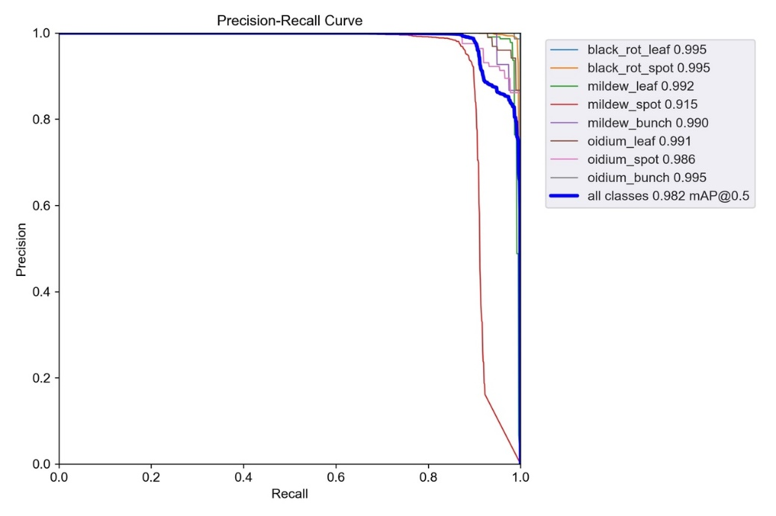

Рисунок 3.3.11. График Precision – Recall

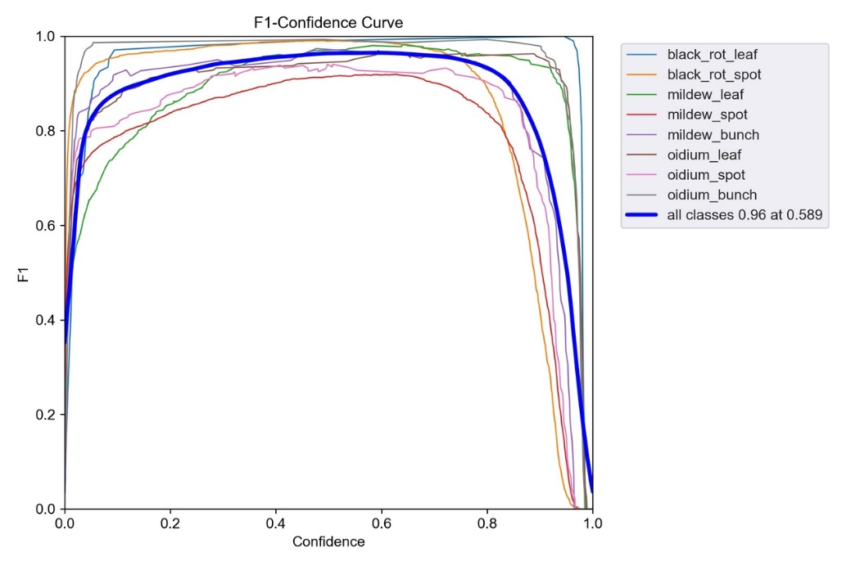

Рисунок 3.3.12. График F1-Confidence

На рисунке 3.3.13 представлены графики для последнего обучения модели, на них видно, что чем выше эпоха, тем выше точность и меньше нераспознанных пораженных участков, что говорит о правильности обучения, а также о высоких ключевых показателях и отсутствии переобучения модели.

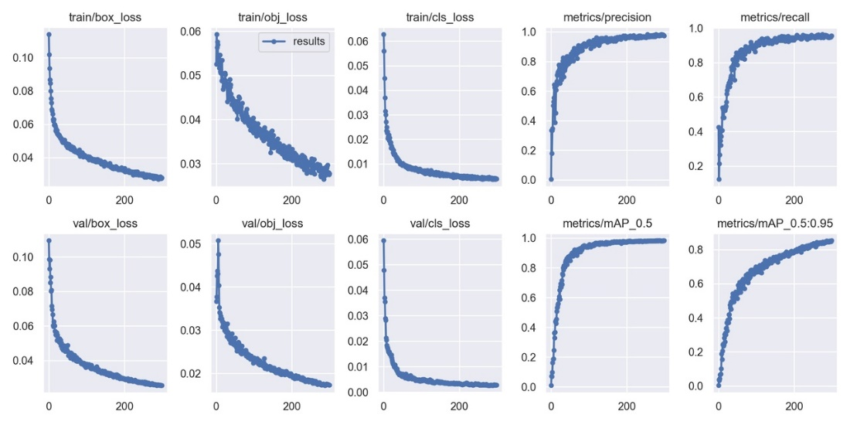

Рисунок 3.3.13. Графики изменения метрик, средней точности и функции потерь

# Раздел 4 Разработка интерфейса и программного модуля системы для персонального компьютера

Для автоматизации процесса первичной обработки результатов была разработана десктопная версия системы, в которой осуществляется загрузка набора изображений (датасета) и в дальнейшем детектирование его с помощью выбранной архитектуры нейросети.

При запуске системы главное окно имеет вид, который представлен на рисунке 4.1.

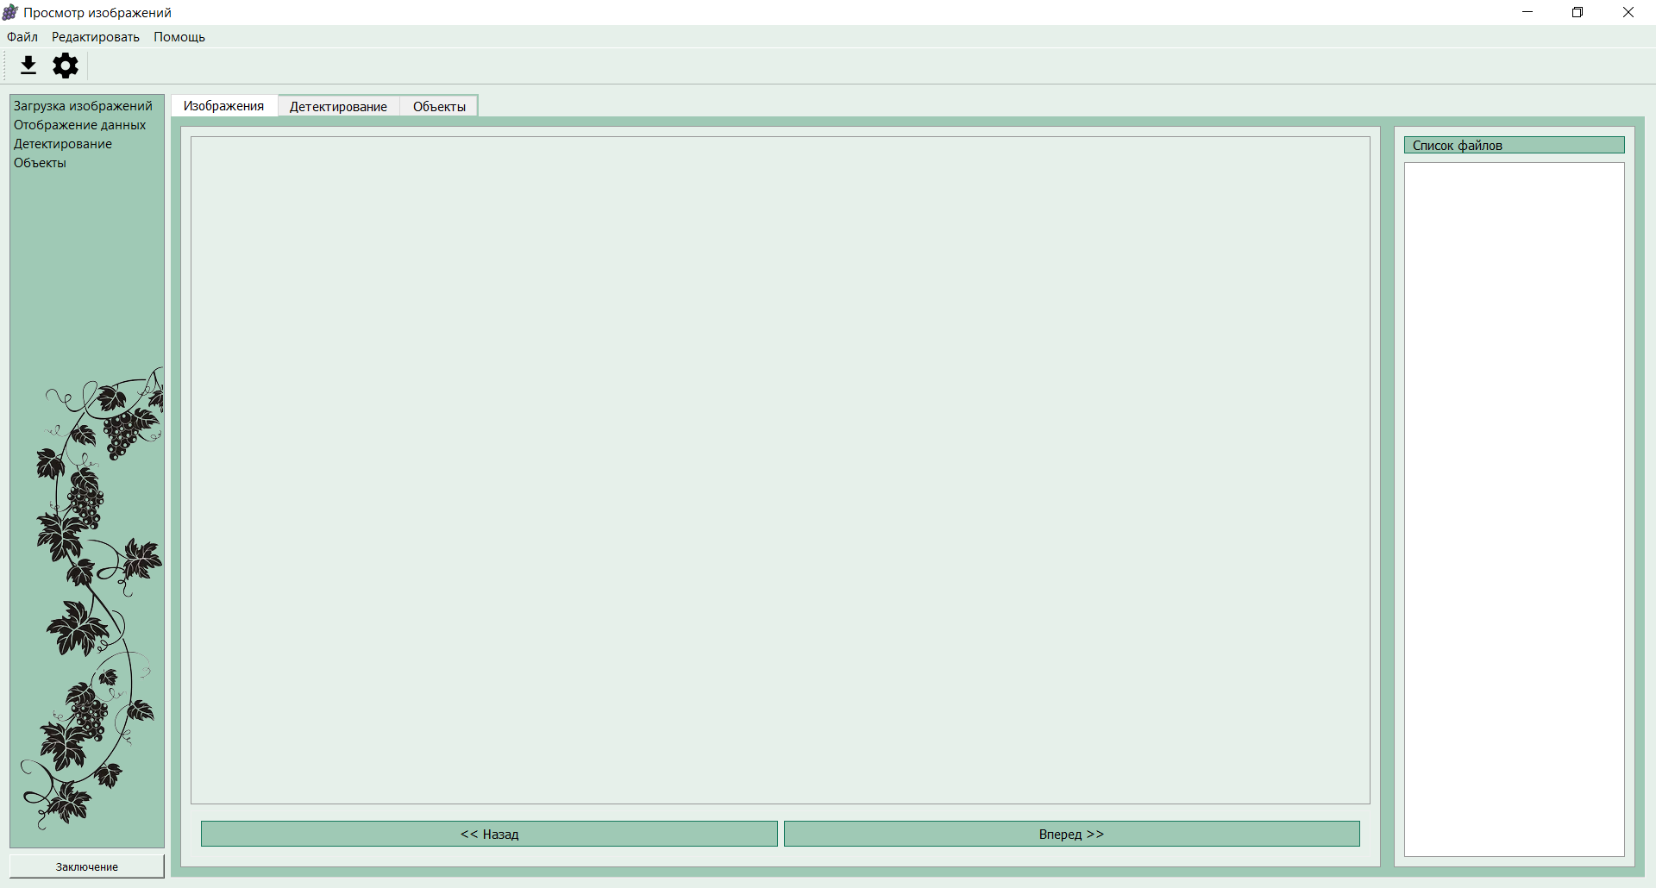

Рисунок 4.1. Главное окно системы

При запуске системы отображается окно, состоящее из строки меню, панели инструментов, бокового меню, кнопок для просмотра заключения и вкладки для отображения изначального набора изображений, изображений после детектирования и найденных объектов.

Строка меню предназначена для удобного доступа к параметрам системы и состоит из следующих элементов:

* Файл;
* Редактировать;
* Помощь.

Для загрузки набора изображений необходимо нажать на кнопку «Загрузка изображений» в строке меню или боковом меню. После того как пользователь нажмет на кнопку, программа откроет диалоговое окно «Папка с изображениями» для выбора папки, где хранятся изображения (рисунок 4.2).

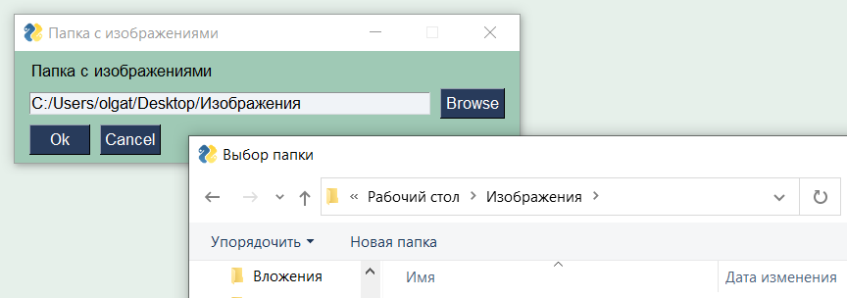

Рисунок 4.2. Диалоговое окно «Папка с изображениями»

Если закрыть окно выбора папки, то приложение выдаст окно с надписью, что действие было прервано и папка не была выбрана (рисунок 4.3).

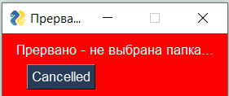

Рисунок 4.3. Закрытие окна выбора папки

После выбора папки с изображениями и нажатия кнопки «Ok», откроется диалоговое окно «Папка с изображениями после детектирования» для выбора папки, куда буду сохранены все полученные изображения (рисунок 4.4).

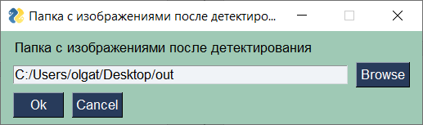

Рисунок 4.4. Диалоговое окно «Папка с изображениями после детектирования»

Выбрав папку и нажав на кнопку «Ok», пользователь вернется обратно к главному окну программы. Для отображения изображений в боковом меню нужно будет нажать на кнопку «Отображение данных» и в панели вкладок на странице «Изображения» выведет просмотр набора изображений и список с полученными файлами. Для перебора файлов с изображениями можно использовать колесо мыши или клавиши для переключения. Результат отображения изображений на странице показан на рисунке 4.5.

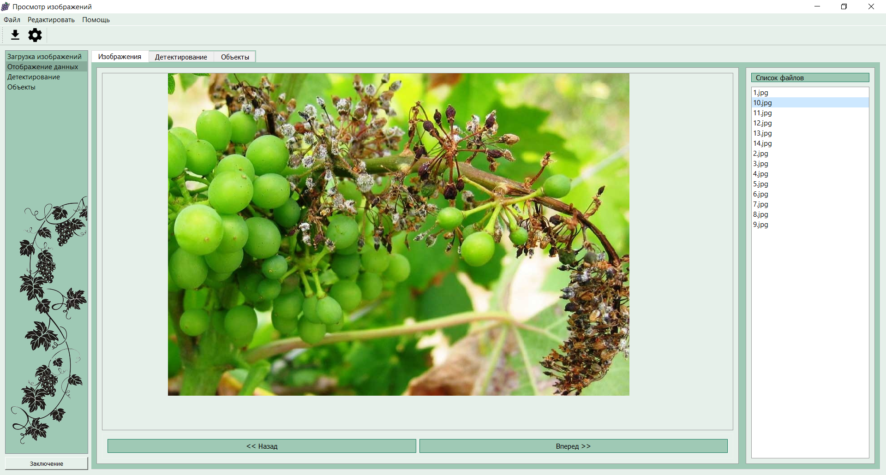

Рисунок 4.5. Просмотр изображений

Для запуска детектирования и распознавания объектов на снимках следует нажать кнопку «Детектирование», которая расположена в боковом меню. После её нажатия начнется поиск пораженных участков винограда на снимках и откроется вкладка «Детектирование». Результат детектирования объектов показан на рисунках 4.6-4.7.

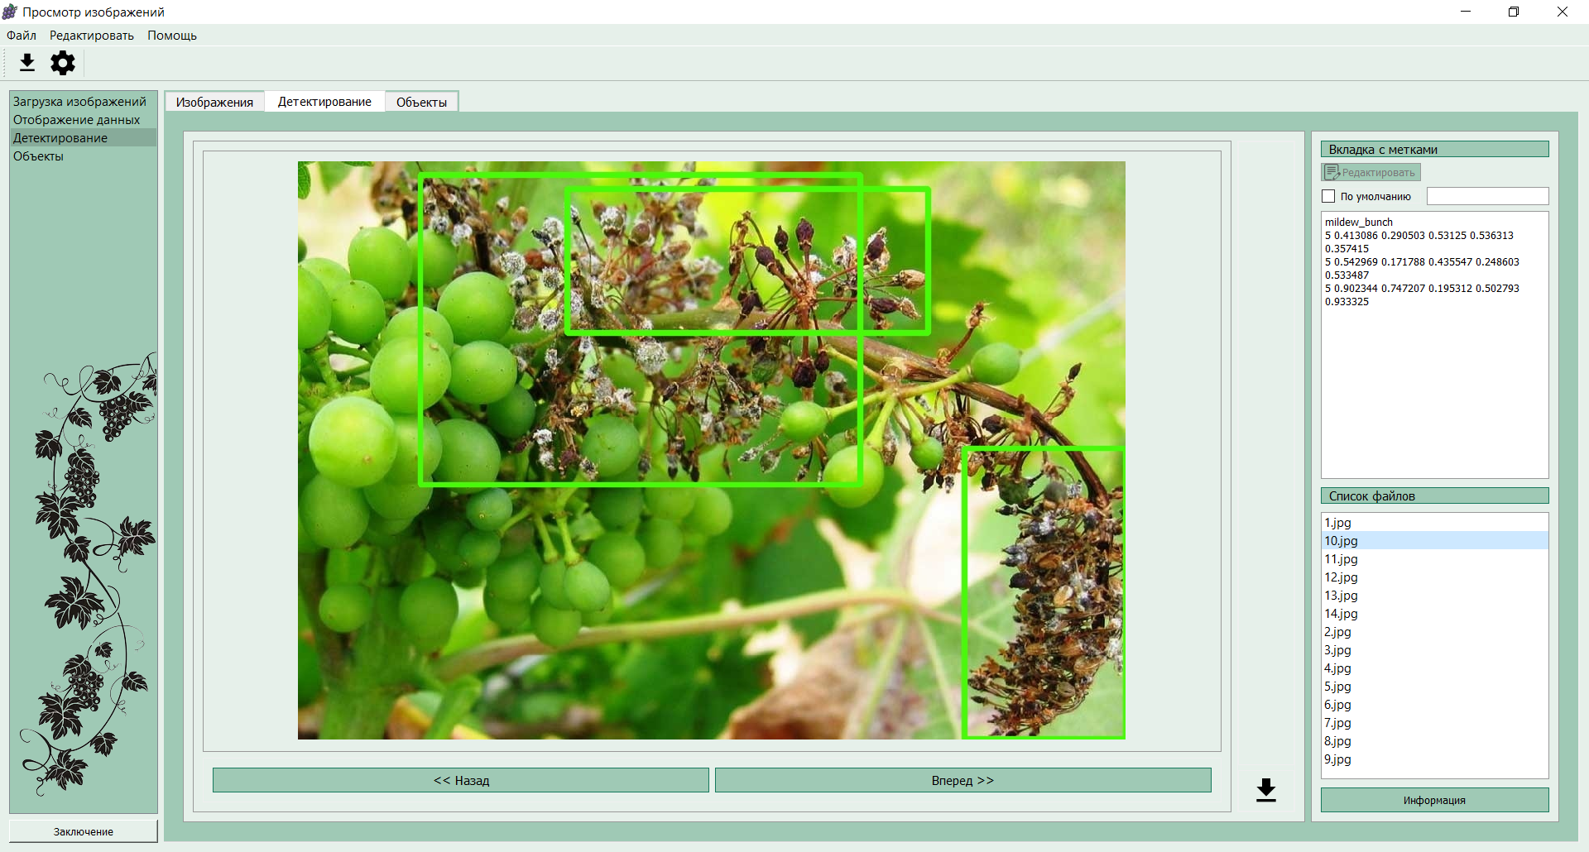

Рисунок 4.6. Просмотр снимков после детектирования

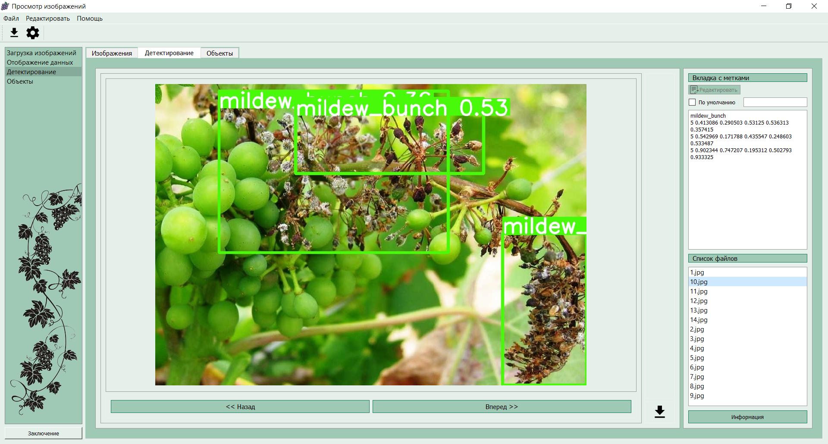

Рисунок 4.7. Просмотр снимков после детектирования с отображением найденных объектов

На странице отображён просмотр изображений после детектирования объектов, также показ список срезов изображений и отображение содержимого созданного автоматически файла с метками.

Для просмотра информации о найденной болезни на вкладке «Детектирование» необходимо нажать кнопку «Информация», после чего откроется окно «Информация о болезни» с описанием болезни, указаниями по лечению и информацией о ближайшем пункте, куда можно обратиться за помощью. Результат отображения информации о болезни для одного из снимков показан на рисунке 4.8.

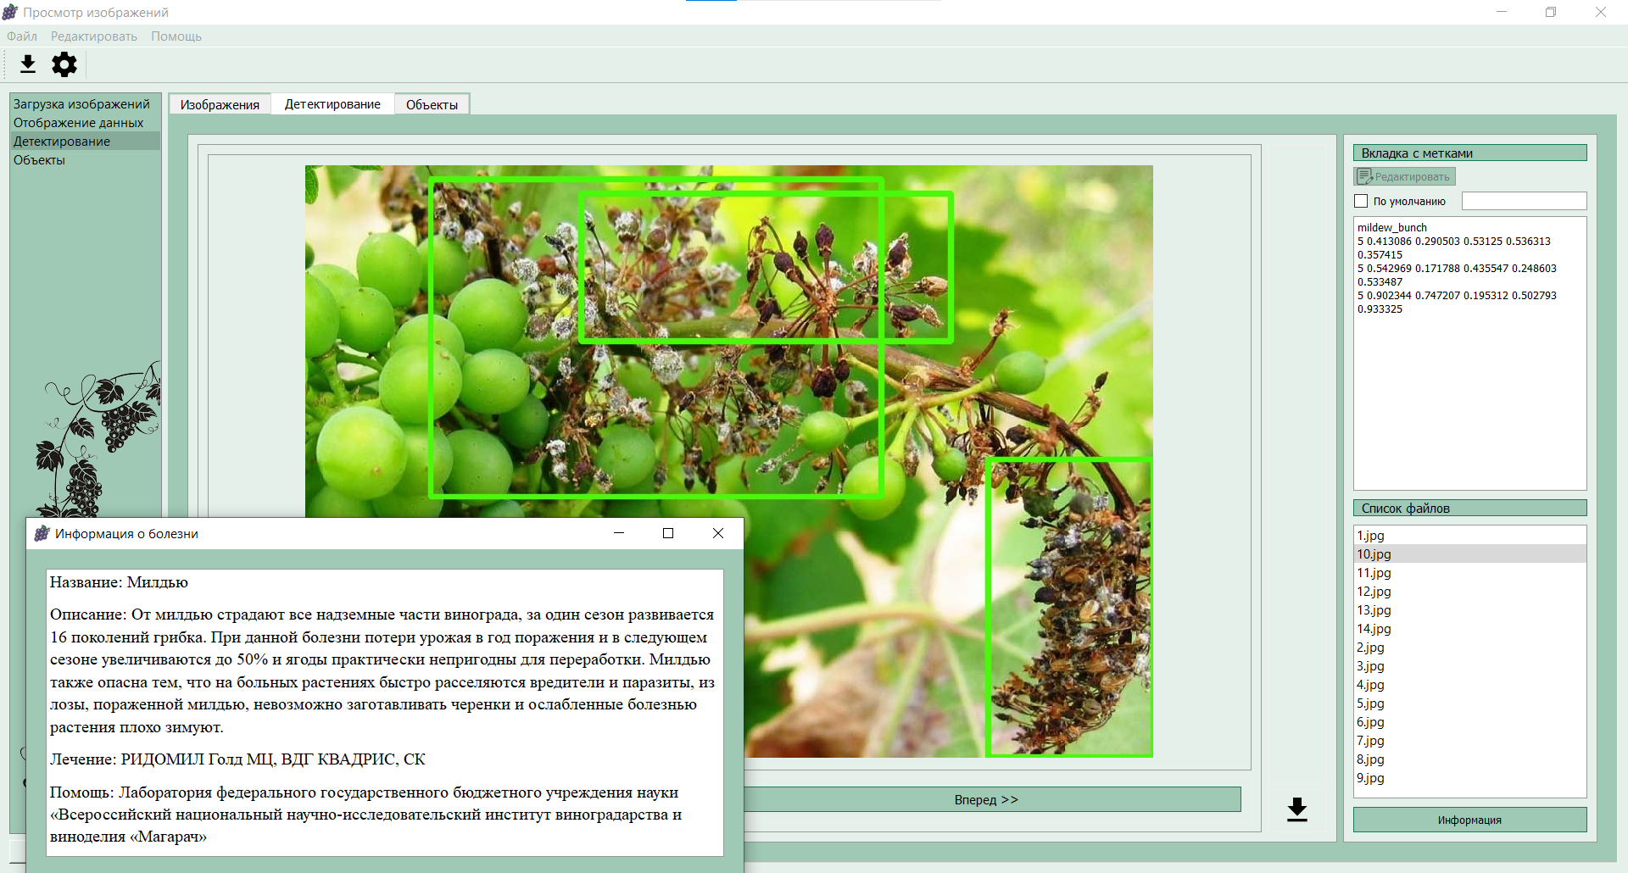

Рисунок 4.8. Просмотр информации о болезни

Так же в окне представлена вкладка «Объекты», в которой отображаются снимки, на которых была найдена какая-либо болезнь в виде списка изображений. Результат вывода страницы показан на рисунке 1.6.9.

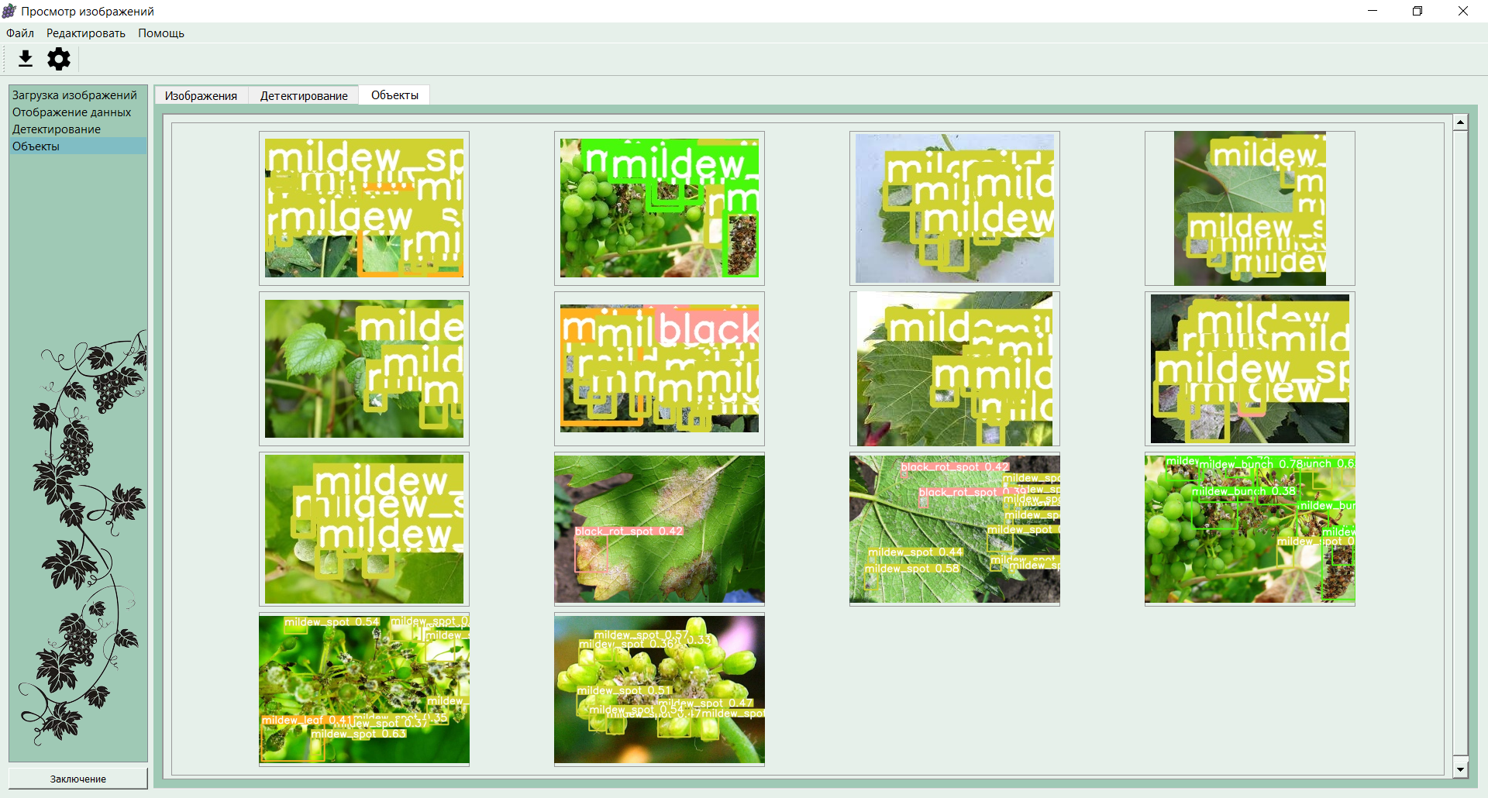

Рисунок 4.9. Вкладка «Объекты»

При нажатии на данные изображения появляется модальное окно, в котором можно просмотреть снимок, на котором была найдена болезнь.

# Раздел 5 Реализация на мобильной платформе клиент-серверной версии системы

Для удобства пользователей и возможности в реальном времени загружать изображения на проверку была разработана мобильная платформа клиент-серверной версии системы.

При запуске мобильной платформы клиент-серверной версии системы пользователь попадает на окно авторизации (рисунок 5.1).



Рисунок 5.1. Окно авторизации

После входа в систему главное окно имеет вид, который представлен на рисунке 5.2.



Рисунок 5.2. Главное окно

На нижней панели находится меню, которое предназначено для удобного доступа к основным вкладкам мобильного приложения. Оно состоит из следующих элементов:

* Главная;
* Калькуляторы;
* Возможности;
* Профиль.

По умолчанию открывается вкладка «Главная».

Для добавления компании и сотрудников необходимо перейти на вкладку «Профиль» (рисунок 5.3).



Рисунок 5.3. Вкладка «Профиль»

После этого перейдя на вкладку «Главное» в левом верхнем углу будет отображено название компании. Для добавление нового элемента на данной вкладке в правом верхнем углу находится кнопка «+». При её нажатии отображается окно для ввода названия элемента. После его добавления на вкладке появится введенное пользователем поле (рисунок 5.4).

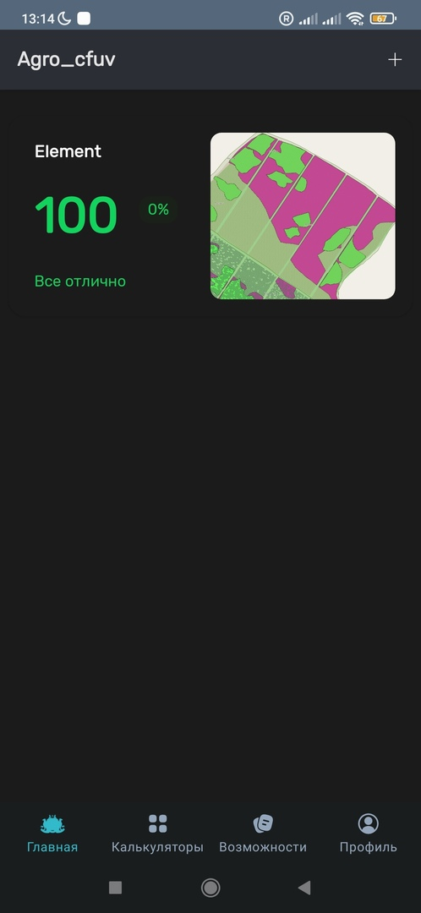

Рисунок 5.4. Новый элемент на вкладке «Главное»

При нажатии на элемент отобразиться окно (рисунок 5.5), на котором отображена информация о событиях и документах, которые относятся к данному элементу. Пользователь сам может сохранить документы, относящиеся к участку поля или сада и указать недавнее действие. Некоторые действия фиксируются автоматически.

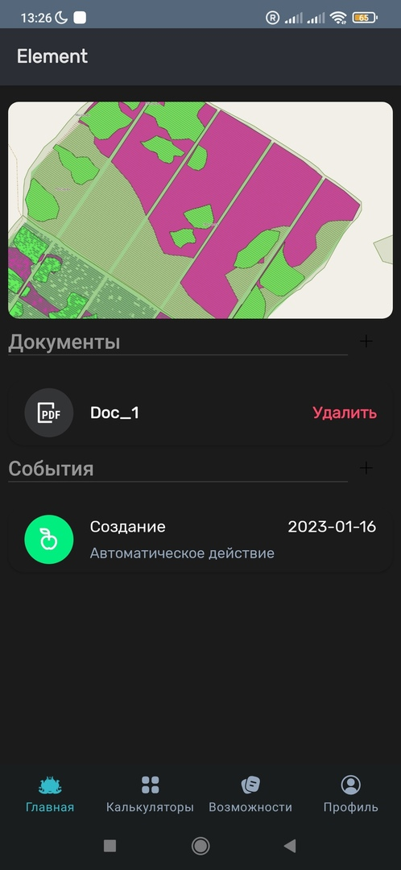

Рисунок 5.5. События и документы элементов

На вкладке «Клавиатура» находится сервис расчета стоимости нового поля (рисунок 5.6).

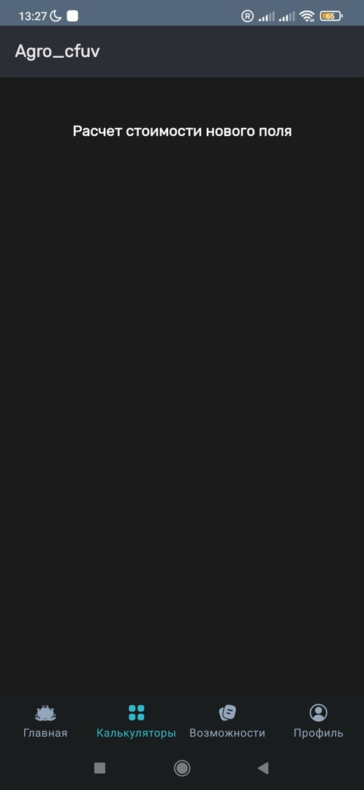

Рисунок 5.6. Вкладка «Калькуляторы»

Для того чтобы воспользоваться данным сервисом пользователю необходимо заполнить данные о плотности посадки сада и добавить соответствующую клетку (рисунок 5.7).

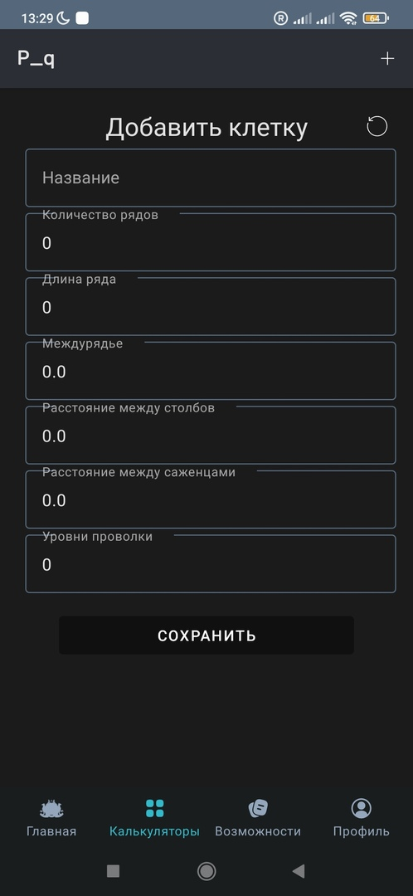

Рисунок 5.7. Добавление клетки для расчета стоимости нового поля

После сохранения данных клетка появится в списке. При нажатии на элемент списка пользователю будет доступен результат вычисления стоимости нового поля (рисунок 5.8). В результате пользователь получает стоимость столбов, саженцев и проволоки, необходимых для удовлетворения введенных параметров.

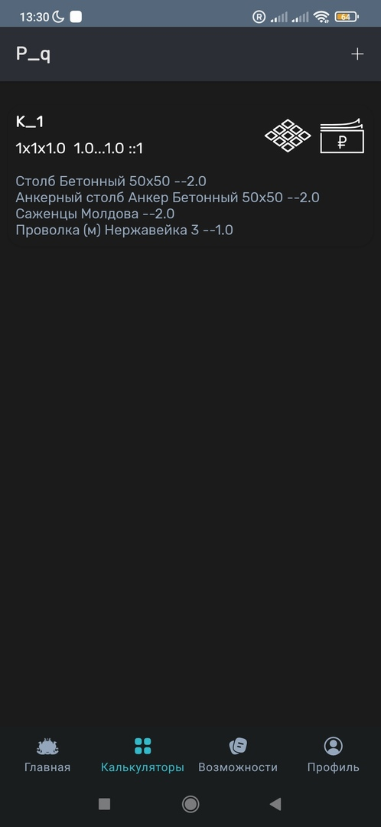

Рисунок 5.8. Результат расчет стоимости нового поля

Для распознавания болезней винограда необходимо перейти на вкладку «Возможности» (рисунок 5.9). Сервис «Распознавание болезни» производит детектирование выбранного изображения, которое позволяет определить является ли зараженным участок, изображенный на фото, а также предоставляет описание найденной болезни, рекомендации по её лечению и информацию по ближайшему пункту, в который можно обратиться для оказания помощи при лечении.

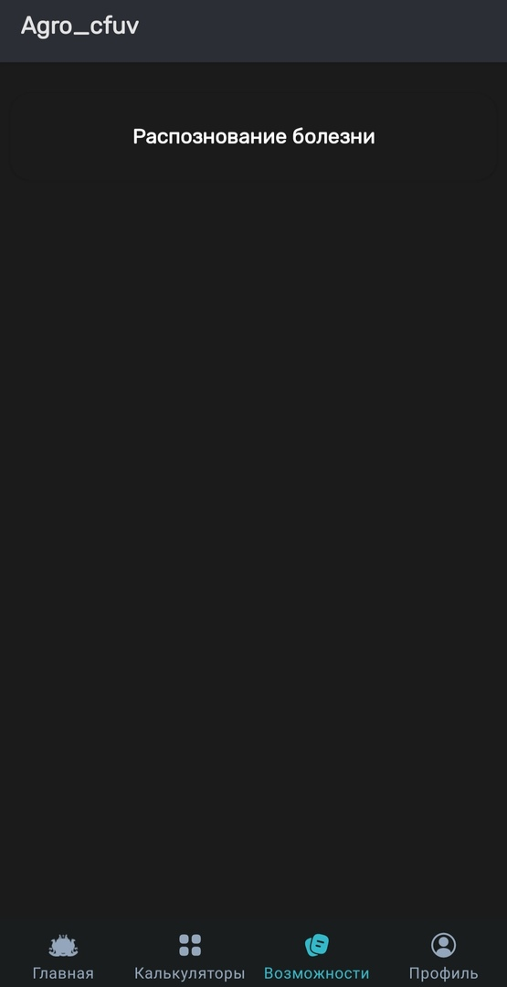

Рисунок 5.9. Вкладка «Возможности»

Распознавание происходит с помощью технологий искусственного интеллекта, а именно компьютерного зрения. Сценарий использования данного сервиса следующий.

Пользователь загружает фотографию беспокоящего его участка виноградного дерева, лозы, грозди или же листа. Ограничение по размеру загружаемого графического файла- 20 МБ. После этого на экране сразу отобразиться окно с результатом распознавания (рисунки 5.10-5.12).

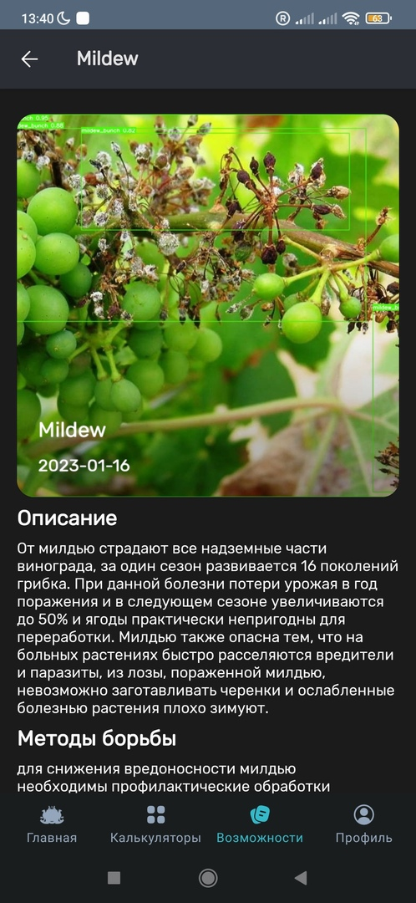

Рисунок 5.10. Результат распознавания (Милдью)

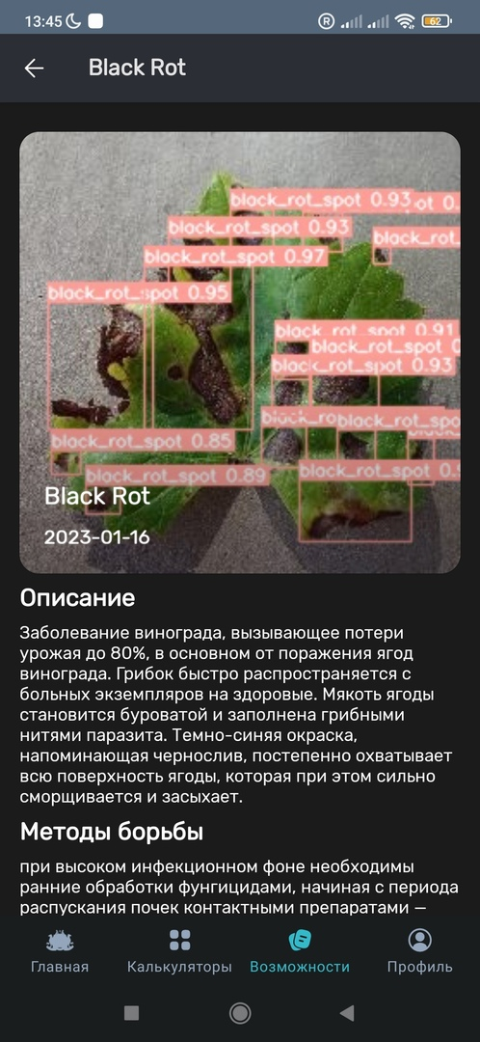

Рисунок 5.11. Результат распознавания (Черная гниль)

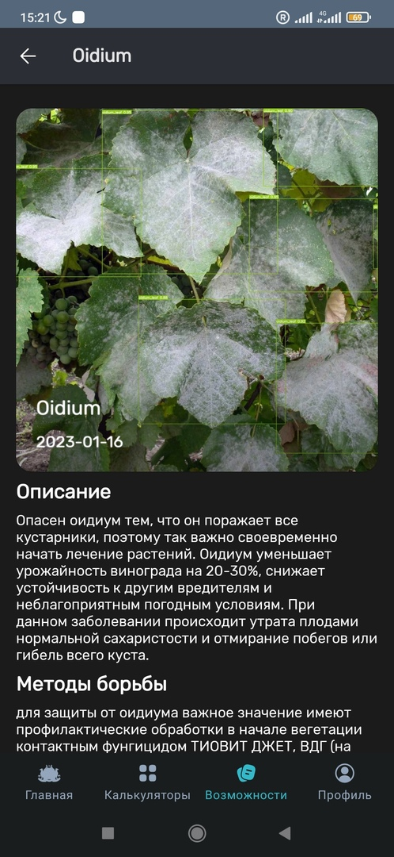

Рисунок 5.12. Результат распознавания (Оидиум)

После загрузки нескольких изображений при переходе на вкладку «Возможности» и выбора сервиса «Распознавание болезни» там будет отображаться история (рисунок 5.13) всех результатов с датой и названием болезни, если она была обнаружена.

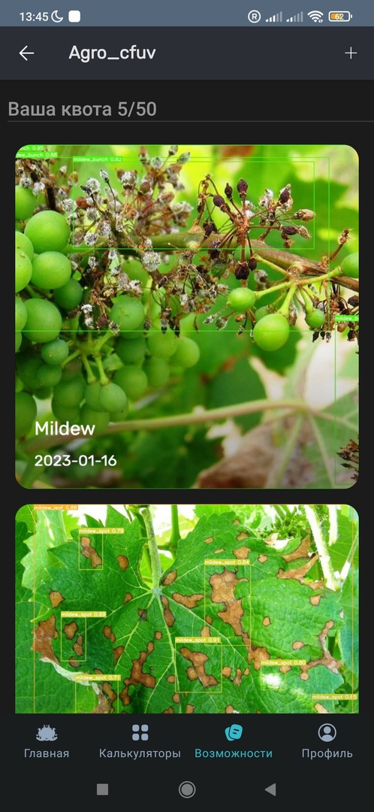

Рисунок 5.13. История с результатами распознавания

# Вывод

Программный комплекс реализует наилучшие подходы к системе контроля в виноградарстве с использованием технологий компьютерного зрения.

ПО системы поддержки принятия решений может быть адаптировано для решения иных аналогичных задач. План коммерциализации программного продукта ориентирован на автоматизацию и роботизацию сельского хозяйства, и станет основой для добавления следующего комплекса аналогичного ПО.

В результате реализации проекта был решен комплекс приоритетных задач:

• Для КФУ им. Вернадского повысит уровень подготовки специалистов путем вовлечения студентов в проектную деятельность.

• Для Крыма способствует развитию агробизнеса Республики Крым, внедрение цифровых технологий для повышения эффективности работы предприятий аграрного комплекса.

• Для Российской федерации – возможность масштабирования технологий в других агропромышленных кластерах, популяризация и развитие отечественных агропредприятий.